 |  | F  TG/215/1 Rev.  ORIGINAL: anglais  DATE: 2007-03-28
UNION INTERNATIONALE POUR LA PROTECTION DES OBTENTIONS VÉGÉTALES
GENÈVE

 | CLÉMATITE  Code UPOV : CLEMA  (Clematis L.) | *

PRINCIPES DIRECTEURS

POUR LA CONDUITE DE L’EXAMEN

DE LA DISTINCTION, DE L’HOMOGÉNÉITÉ ET DE LA STABILITÉ

Autre(s) nom(s) commun(s)* :

nom botanique | anglais | français | allemand | espagnol
Clematis L. | Clematis | Clématite | Clematis, Waldrebe | Clemátide

Ces principes directeurs (“principes directeurs d’examen”) visent à approfondir les principes énoncés dans l’introduction générale (document TG/1/3) et dans les documents TGP qui s’y rapportent afin de donner des indications concrètes détaillées pour l’harmonisation de l’examen de la distinction, de l’homogénéité et de la stabilité (DHS) et, en particulier, à identifier des caractères convenant à l’examen DHS et à la production de descriptions variétales harmonisées.

DOCUMENTS CONNEXES

Ces principes directeurs d’examen doivent être interprétés en relation avec l’introduction générale et les documents TGP qui s’y rapportent.
SOMMAIRE PAGE

1. Objet de ces principes directeurs d’examen 3
2. Matériel requis 3
3. Méthode d’examen 3
3.1 Nombre de cycles de végétation 3
3.2 Lieu des essais 3
3.3 Conditions relatives à la conduite de l’examen 3
3.4 Protocole d’essai 4
3.5 Nombre de plantes ou parties de plantes à examiner 4
3.6 Essais supplémentaires 4
4. Examen de la distinction, de l’homogénéité et de la stabilité 4
4.1 Distinction 4
4.2 Homogénéité 5
4.3 Stabilité 5
5. Groupement des variétés et organisation des essais en culture 5
6. Introduction du tableau des caractères 6
6.1 Catégories de caractères 6
6.2 Niveaux d’expression et notes correspondantes 6
6.3 Types d’expression 6
6.4 Variétés indiquées à titre d’exemple 6
6.5 Légende 6
7. Table of Characteristics/Tableau des caractères/Merkmalstabelle/Tabla de caracteres 7
8. Explications du tableau des caractères 22
8.1 Explications portant sur plusieurs caractères 22
8.2 Explications portant sur certains caractères 23
9. Bibliographie 30
10. Questionnaire technique 31

Objet de ces principes directeurs d’examen
Ces principes directeurs d’examen s’appliquent à toutes les variétés de Clematis L. de la famille des renonculacées.

Matériel requis
2.1 Les autorités compétentes décident de la quantité de matériel végétal nécessaire pour l’examen de la variété, de sa qualité ainsi que des dates et lieux d’envoi. Il appartient au demandeur qui soumet du matériel provenant d’un pays autre que celui où l’examen doit avoir lieu de s’assurer que toutes les formalités douanières ont été accomplies et que toutes les conditions phytosanitaires sont respectées.

2.2 Le matériel doit être fourni sous forme de plantes d’un an, non rabattues, qui n’ont pas encore fleuri.

2.3 La quantité minimale de matériel végétal à fournir par le demandeur est de :

8 plantes.

2.4 Le matériel végétal doit être manifestement sain, vigoureux et indemne de tout parasite ou toute maladie importants.

2.5 Le matériel végétal ne doit pas avoir subi de traitement susceptible d’influer sur l’expression des caractères de la variété, sauf autorisation ou demande expresse des autorités compétentes. S’il a été traité, le traitement appliqué doit être indiqué en détail.

Méthode d’examen

3.1 Nombre de cycles de végétation
En règle générale, la durée minimale des essais doit être d’un seul cycle de végétation.

3.2 Lieu des essais
En règle générale, les essais doivent être conduits en un seul lieu. Pour les essais conduits dans plusieurs lieux, des indications figurent dans le document TGP/9, intitulé “Examen de la distinction”.

3.3 Conditions relatives à la conduite de l’examen
3.3.1 Les essais doivent être conduits dans des conditions assurant une croissance satisfaisante pour l’expression des caractères pertinents de la variété et pour la conduite de l’examen.

3.3.2 Étant donné les variations de la lumière solaire, les déterminations de la couleur avec un code de couleurs doivent être faites dans une enceinte avec une lumière artificielle ou au milieu de la journée, dans une pièce sans rayon de soleil direct. La distribution spectrale de la source de lumière artificielle doit être conforme à la norme CIE de la lumière du jour définie conventionnellement D 6.500 et rester dans les limites de tolérance du “British Standard 950”, partie I. Les déterminations doivent être faites en plaçant la partie de plante sur un fond de papier blanc.

3.4 Protocole d’essai
Chaque essai doit être conçu de manière à porter au total sur 8 plantes au moins.

3.5 Nombre de plantes ou parties de plantes à examiner
Sauf indication contraire, toutes les observations doivent être effectuées sur 8 plantes ou des parties de plantes prélevées sur chacune de ces 8 plantes.

3.6 Essais supplémentaires
Des essais supplémentaires peuvent être établis pour l’observation de caractères pertinents.

Examen de la distinction, de l’homogénéité et de la stabilité

4.1 Distinction
4.1.1 Recommandations générales

Il est particulièrement important pour les utilisateurs de ces principes directeurs d’examen de consulter l’introduction générale avant toute décision quant à la distinction. Cependant, il conviendra de prêter une attention particulière aux points ci-après.

4.1.2 Différences reproductibles

Les différences observées entre les variétés peuvent être suffisamment nettes pour qu’un deuxième cycle de végétation ne soit pas nécessaire. En outre, dans certains cas, l’influence du milieu n’appelle pas plus d’un cycle de végétation pour s’assurer que les différences observées entre les variétés sont suffisamment reproductibles. L’un des moyens de s’assurer qu’une différence observée dans un caractère lors d’un essai en culture est suffisamment reproductible consiste à examiner le caractère au moyen de deux observations indépendantes au moins.

4.1.3 Différences nettes

La netteté de la différence entre deux variétés dépend de nombreux facteurs, et notamment du type d’expression du caractère examiné, selon qu’il s’agit d’un caractère qualitatif, un caractère quantitatif ou encore pseudo-qualitatif. Il est donc important que les utilisateurs de ces principes directeurs d’examen soient familiarisés avec les recommandations contenues dans l’introduction générale avant toute décision quant à la distinction.

4.2 Homogénéité
4.2.1 Il est particulièrement important pour les utilisateurs de ces principes directeurs d’examen de consulter l’introduction générale avant toute décision quant à l’homogénéité. Cependant, il conviendra de porter une attention particulière aux points ci-après.

4.2.2 Pour l’évaluation de l’homogénéité, il faut appliquer une norme de population de 1% et une probabilité d’acceptation d’au moins 95%. Dans le cas d’un échantillon de huit plantes, une plante hors-type est tolérée.

4.3 Stabilité
4.3.1 Dans la pratique, il n’est pas d’usage d’effectuer des essais de stabilité dont les résultats apportent la même certitude que l’examen de la distinction ou de l’homogénéité. L’expérience montre cependant que, dans le cas de nombreux types de variétés, lorsqu’une variété s’est révélée homogène, elle peut aussi être considérée comme stable.

4.3.2 Lorsqu’il y a lieu, ou en cas de doute, la stabilité peut être examinée soit en cultivant une génération supplémentaire, soit en examinant un nouveau matériel végétal, afin de vérifier qu’il présente les mêmes caractères que le matériel fourni précédemment.

Groupement des variétés et organisation des essais en culture
5.1 Pour sélectionner les variétés notoirement connues à cultiver lors des essais avec la variété candidate et déterminer comment diviser en groupes ces variétés pour faciliter la détermination de la distinction, il est utile de recourir à des caractères de groupement.

5.2 Les caractères de groupement sont ceux dont les niveaux d’expression observés, même dans différents sites, peuvent être utilisés, soit individuellement soit avec d’autres caractères de même nature, a) pour sélectionner des variétés notoirement connues susceptibles d’être exclues de l’essai en culture pratiqué pour l’examen de la distinction et b) pour organiser l’essai en culture de telle sorte que les variétés voisines soient regroupées.

5.3 Il a été convenu de l’utilité des caractères ci-après pour le groupement des variétés :

(a) Plante : type (caractère 1)
- Feuille : type (caractère 6)
(c) Fleur : type (caractère 22)
(d) Fleur : diamètre (caractère 23)
(e) Sépale : nombre de couleurs sur la face supérieure (caractère 37)
(f) Sépale : couleur principale de la face supérieure (caractère 38), avec les groupes suivants :
Gr. 1 : blanc
Gr. 2 : jaune
Gr. 3 : rose
Gr. 4 : rouge
Gr. 5 : pourpre
Gr. 6 : violet
Gr. 7 : bleu
Gr. 8 : vert
5.4 Des conseils relatifs à l’utilisation des caractères de groupement dans la procédure d’examen de la distinction figurent dans l’introduction générale.

Introduction du tableau des caractères

6.1 Catégories de caractères

6.1.1 Caractères standard figurant dans les principes directeurs d’examen
Les caractères standard figurant dans les principes directeurs d’examen sont ceux qui sont admis par l’UPOV en vue de l’examen DHS et parmi lesquels les membres de l’Union peuvent choisir ceux qui sont adaptés à leurs besoins particuliers.

6.1.2 Caractères avec astérisque
Les caractères avec astérisque (signalés par un *) sont des caractères figurant dans les principes directeurs d’examen qui sont importants pour l’harmonisation internationale des descriptions variétales : ils doivent toujours être pris en considération dans l’examen DHS et être inclus dans la description variétale par tous les membres de l’Union, sauf lorsque cela est contre-indiqué compte tenu du niveau d’expression d’un caractère précédent ou des conditions de milieu régionales.

6.2 Niveaux d’expression et notes correspondantes
Des niveaux d’expression sont indiqués pour chaque caractère afin de définir le caractère et d’harmoniser les descriptions. Pour faciliter la consignation des données ainsi que l’établissement et l’échange des descriptions, à chaque niveau d’expression est attribuée une note exprimée par un chiffre.

6.3 Types d’expression
Une explication des types d’expression des caractères (caractères qualitatifs, quantitatifs et pseudo-qualitatifs) est donnée dans l’introduction générale.

6.4 Variétés indiquées à titre d’exemple
Au besoin, des variétés sont indiquées à titre d’exemple afin de mieux définir les niveaux d’expression d’un caractère.

6.5 Légende
(*) Caractère avec astérisque – voir le chapitre 6.1.2

QL : Caractère qualitatif – voir le chapitre 6.3
QN : Caractère quantitatif – voir le chapitre 6.3
PQ : Caractère pseudo-qualitatif – voir le chapitre 6.3

(a)–(e) Voir les explications du tableau des caractères (chapitre 8.1)

(+) Voir les explications du tableau des caractères (chapitre 8.2)

Table of Characteristics/Tableau des caractères/Merkmalstabelle/Tabla de caracteres
 |  |  |  |  |  |  | English |  |  |  |  |  |  | français |  |  |  | Deutsch |  |  |  | español |  |  |  |  | Example Varieties  Exemples  Beispielssorten  Variedades ejemplo |  |  |  | Note/  Nota
1.  (*) |  |  |  |  |  |  | Plant: type |  |  |  |  |  |  | Plante: type |  |  |  | Pflanze: Typ |  |  |  | Planta: tipo
QL |  |  |  |  |  |  | non-climbing |  |  |  |  |  |  | non grimpante |  |  |  | nicht kletternd |  |  |  | no trepadora |  |  |  |  | Evisix |  |  |  | 1
 |  |  |  |  |  |  | climbing |  |  |  |  |  |  | grimpante |  |  |  | kletternd |  |  |  | trepadora |  |  |  |  | Tetrarose |  |  |  | 2
2.  (*) |  |  |  |  |  |  | Non-climbing varieties only: Plant: growth habit |  |  |  |  |  |  | Variétés non grimpantes seulement: Plante: port |  |  |  | Nur nicht kletternde Sorten: Pflanze: Wuchsform |  |  |  | Sólo variedades no trepadoras: Planta: porte
QN |  |  |  |  |  |  | upright |  |  |  |  |  |  | dressé |  |  |  | aufrecht |  |  |  | erguido |  |  |  |  | Alblo |  |  |  | 1
 |  |  |  |  |  |  | semi-upright |  |  |  |  |  |  | demi-dressé |  |  |  | halbaufrecht |  |  |  | semierguido |  |  |  |  |  |  |  |  | 2
 |  |  |  |  |  |  | prostrate |  |  |  |  |  |  | étalé |  |  |  | liegend |  |  |  | postrado |  |  |  |  | Joe, Pixie, Syrena |  |  |  | 3
3.  (+) |  |  |  |  |  |  |  |  |  | Climbing varieties only: Plant: vigor |  |  |  | Variétés grimpantes seulement: Plante: vigueur |  |  |  | Nur kletternde Sorten: Pflanze: Wuchsstärke |  |  |  | Sólo variedades trepadoras: Planta: vigor
QN |  |  |  |  |  |  |  |  |  | weak |  |  |  | faible |  |  |  | gering |  |  |  | débil |  |  |  |  |  |  |  |  | 3
 |  |  |  |  |  |  |  |  |  | medium |  |  |  | moyenne |  |  |  | mittel |  |  |  | medio |  |  |  |  |  |  |  |  | 5
 |  |  |  |  |  |  |  |  |  | strong |  |  |  | forte |  |  |  | stark |  |  |  | fuerte |  |  |  |  |  |  |  |  | 7
4. |  |  |  |  |  | Young shoot: presence of pubescence |  |  |  |  |  | Jeune rameau: pubescence |  |  |  | Jungtrieb: Vorhandensein von Behaarung |  |  |  | Tallo joven: presencia de pubescencia
QL |  |  |  |  |  | absent |  |  |  |  |  | absente |  |  |  | fehlend |  |  |  | ausente |  |  |  |  |  |  |  |  | 1
 |  |  |  |  |  | present |  |  |  |  |  | présente |  |  |  | vorhanden |  |  |  | presente |  |  |  |  |  |  |  |  | 9
5. |  |  |  |  |  |  |  | Young shoot: density of pubescence |  |  |  |  |  | Jeune rameau: densité de la pubescence |  |  |  | Jungtrieb: Dichte der Behaarung |  |  |  | Tallo joven: densidad de la pubescencia
QN |  |  |  |  |  |  |  | sparse |  |  |  |  |  | éparse |  |  |  | locker |  |  |  | laxa |  |  |  |  |  |  |  |  | 3
 |  |  |  |  |  |  |  | medium |  |  |  |  |  | moyenne |  |  |  | mittel |  |  |  | media |  |  |  |  |  |  |  |  | 5
 |  |  |  |  |  |  |  | dense |  |  |  |  |  | dense |  |  |  | dicht |  |  |  | densa |  |  |  |  |  |  |  |  | 7
6.  (*)  (+) |  | (a) |  |  |  |  | Leaf: type |  |  |  |  |  | Feuille: type |  |  |  | Blatt: Typ |  |  |  | Hoja: tipo
QL |  |  |  |  |  |  | simple |  |  |  |  |  | simple |  |  |  | einfach |  |  |  | simple |  |  |  |  |  |  |  |  | 1
 |  |  |  |  |  |  | ternate |  |  |  |  |  | ternaire |  |  |  | dreizählig |  |  |  | ternada |  |  |  |  |  |  |  |  | 2
 |  |  |  |  |  |  | biternate |  |  |  |  |  | biternaire |  |  |  | doppelt dreizählig |  |  |  | biternada |  |  |  |  |  |  |  |  | 3
 |  |  |  |  |  |  | triternate |  |  |  |  |  | triternaire |  |  |  | dreifach dreizählig |  |  |  | triternada |  |  |  |  |  |  |  |  | 4
 |  |  |  |  |  |  | pinnate |  |  |  |  |  | pennée |  |  |  | gefiedert |  |  |  | pinnada |  |  |  |  |  |  |  |  | 5
 |  |  |  |  |  |  | bipinnate |  |  |  |  |  | bipennée |  |  |  | doppelt gefiedert |  |  |  | bipinnada |  |  |  |  |  |  |  |  | 6
 |  |  |  |  |  |  | tripinnate |  |  |  |  |  | tripennée |  |  |  | dreifach gefiedert |  |  |  | tripinnada |  |  |  |  |  |  |  |  | 7
7. |  |  |  |  | (a)  (b) |  |  |  |  |  | Leaf blade: length |  |  |  | Limbe: longueur |  |  |  | Blattspreite: Länge |  |  |  | Limbo: longitud
QN |  |  |  |  |  |  |  |  | short |  |  |  |  | court |  |  |  | kurz |  |  |  | corto |  |  |  |  |  |  |  |  | 3
 |  |  |  |  |  |  |  |  | medium |  |  |  |  | moyen |  |  |  | mittel |  |  |  | medio |  |  |  |  |  |  |  |  | 5
 |  |  |  |  |  |  |  |  | long |  |  |  |  | long |  |  |  | lang |  |  |  | largo |  |  |  |  |  |  |  |  | 7
8. |  |  |  | (a)  (b) |  |  |  |  | Leaf blade: width |  |  |  |  | Limbe: largeur |  |  |  | Blattspreite: Breite |  |  |  | Limbo: anchura
QN |  |  |  |  |  |  |  |  | narrow |  |  |  |  | étroit |  |  |  | schmal |  |  |  | estrecha |  |  |  |  |  |  |  |  | 3
 |  |  |  |  |  |  |  |  | medium |  |  |  |  | moyen |  |  |  | mittel |  |  |  | media |  |  |  |  |  |  |  |  | 5
 |  |  |  |  |  |  |  |  | broad |  |  |  |  | large |  |  |  | breit |  |  |  | ancha |  |  |  |  |  |  |  |  | 7
9.  (*)  (+) |  |  |  | (a)  (b) |  |  |  |  | Leaf blade: shape |  |  |  |  | Limbe: forme |  |  |  | Blattspreite: Form |  |  |  | Limbo: forma
PQ |  |  |  |  |  |  |  |  | lanceolate |  |  |  |  | lancéolée |  |  |  | lanzettlich |  |  |  | lanceolada |  |  |  |  |  |  |  |  | 1
 |  |  |  |  |  |  |  |  | ovate |  |  |  |  | ovale |  |  |  | eiförmig |  |  |  | oval |  |  |  |  |  |  |  |  | 2
 |  |  |  |  |  |  |  |  | elliptic |  |  |  |  | elliptique |  |  |  | elliptisch |  |  |  | elíptica |  |  |  |  |  |  |  |  | 3
 |  |  |  |  |  |  |  |  | obovate |  |  |  |  | obovale |  |  |  | verkehrt eiförmig |  |  |  | oboval |  |  |  |  |  |  |  |  | 4
 |  |  |  |  |  |  |  |  | rhombic |  |  |  |  | losangique |  |  |  | rautenförmig |  |  |  | rómbica |  |  |  |  |  |  |  |  | 5
 |  |  |  |  |  |  |  |  | cordate |  |  |  |  | cordiforme |  |  |  | herzförmig |  |  |  | cordiforme |  |  |  |  |  |  |  |  | 6
10.  (+) | (a)  (b) |  |  |  |  | Leaf blade: shape of apex |  |  |  |  |  | Limbe: forme du sommet |  |  |  | Blattspreite: Form der Spitze |  |  |  | Limbo: forma del ápice
PQ |  |  |  |  |  | acuminate |  |  |  |  |  | acuminée |  |  |  | zugespitzt |  |  |  | acuminada |  |  |  |  |  |  |  |  | 1
 |  |  |  |  |  | cuspidate |  |  |  |  |  | cuspidée |  |  |  | keilförmig |  |  |  | cuspidada |  |  |  |  |  |  |  |  | 2
 |  |  |  |  |  | acute |  |  |  |  |  | aiguë |  |  |  | spitz |  |  |  | aguda |  |  |  |  |  |  |  |  | 3
 |  |  |  |  |  | rounded |  |  |  |  |  | arrondie |  |  |  | abgerundet |  |  |  | redondeada |  |  |  |  |  |  |  |  | 4
11.  (+) |  |  |  |  | (a)  (b) |  |  |  |  | Leaf blade: shape of base |  |  |  | Limbe: forme de la base |  |  |  | Blattspreite: Form der Basis |  |  |  | Limbo: forma de la base
PQ |  |  |  |  |  |  |  |  |  | acute |  |  |  | aiguë |  |  |  | spitz |  |  |  | aguda |  |  |  |  |  |  |  |  | 1
 |  |  |  |  |  |  |  |  |  | obtuse |  |  |  | obtuse |  |  |  | stumpf |  |  |  | obtusa |  |  |  |  |  |  |  |  | 2
 |  |  |  |  |  |  |  |  |  | rounded |  |  |  | arrondie |  |  |  | abgerundet |  |  |  | redondeada |  |  |  |  |  |  |  |  | 3
 |  |  |  |  |  |  |  |  |  | cordate |  |  |  | cordée |  |  |  | herzförmig |  |  |  | cordiforme |  |  |  |  |  |  |  |  | 4
12.  (+) |  |  |  |  | (a)  (b) |  |  |  |  | Leaf blade: margin |  |  |  | Limbe: bord |  |  |  | Blattspreite: Rand |  |  |  | Limbo: borde
PQ |  |  |  |  |  |  |  |  |  | entire |  |  |  | entier |  |  |  | ganzrandig |  |  |  | entero |  |  |  |  |  |  |  |  | 1
 |  |  |  |  |  |  |  |  |  | sinuate |  |  |  | sinué |  |  |  | gebuchtet |  |  |  | sinuoso |  |  |  |  |  |  |  |  | 2
 |  |  |  |  |  |  |  |  |  | crenate |  |  |  | crénelé |  |  |  | gekerbt |  |  |  | crenado |  |  |  |  |  |  |  |  | 3
 |  |  |  |  |  |  |  |  |  | dentate |  |  |  | dentelé |  |  |  | gezähnt |  |  |  | dentado |  |  |  |  |  |  |  |  | 4
 |  |  |  |  |  |  |  |  |  | serrate |  |  |  | crénelé dentelé |  |  |  | gesägt |  |  |  | serrado |  |  |  |  |  |  |  |  | 5
13. |  |  |  |  | (a) |  |  |  |  | Leaf blade: lobing |  |  |  | Limbe: découpure |  |  |  | Blattspreite: Lappung |  |  |  | Limbo: lobulado
QL |  |  |  |  |  |  |  |  |  | absent |  |  |  | absente |  |  |  | fehlend |  |  |  | ausente |  |  |  |  | General Sikorski |  |  |  | 1
 |  |  |  |  |  |  |  |  |  | present |  |  |  | présente |  |  |  | vorhanden |  |  |  | presente |  |  |  |  | Syrena, Tetrarose |  |  |  | 9
14. |  |  |  |  | (a) |  |  |  |  | Lobed varieties only: Leaf blade: number of lobes |  |  |  | Variétés lobées seulement: Limbe: nombre de lobes |  |  |  | Nur gelappte Sorten: Blattspreite: Anzahl Lappen |  |  |  | Sólo variedades lobuladas: Limbo: número de lóbulos
PQ |  |  |  |  |  |  |  |  |  | two |  |  |  | deux |  |  |  | zwei |  |  |  | dos |  |  |  |  |  |  |  |  | 1
 |  |  |  |  |  |  |  |  |  | three or four |  |  |  | trois ou quatre |  |  |  | drei oder vier |  |  |  | tres o cuatro |  |  |  |  |  |  |  |  | 2
 |  |  |  |  |  |  |  |  |  | more than four |  |  |  | plus de quatre |  |  |  | mehr als vier |  |  |  | más de cuatro |  |  |  |  |  |  |  |  | 3
15.  (+) |  |  |  |  | (a) |  |  |  |  | Lobed varieties only: Leaf blade: depth of sinus between lobes |  |  |  | Variétés lobées seulement: Limbe: profondeur du sinus entre les lobes |  |  |  | Nur gelappte Sorten: Blattspreite: Tiefe der Buchten zwischen den Lappen |  |  |  | Sólo variedades lobuladas: Limbo: profundidad de los senos entre los lóbulos
QN |  |  |  |  |  |  |  |  |  | shallow |  |  |  | peu profond |  |  |  | flach |  |  |  | poco profunda |  |  |  |  |  |  |  |  | 3
 |  |  |  |  |  |  |  |  |  | medium |  |  |  | moyen |  |  |  | mittel |  |  |  | media |  |  |  |  |  |  |  |  | 5
 |  |  |  |  |  |  |  |  |  | deep |  |  |  | profond |  |  |  | tief |  |  |  | profunda |  |  |  |  |  |  |  |  | 7
16. |  |  |  |  | (a)  (b) |  |  |  |  | Leaf blade: main color of upper side |  |  |  | Limbe: couleur principale de la face supérieure |  |  |  | Blattspreite: Hauptfarbe der Oberseite |  |  |  | Limbo: color principal del haz
PQ |  |  |  |  |  |  |  |  |  | yellow green |  |  |  | vert jaune |  |  |  | gelbgrün |  |  |  | verde amarillento |  |  |  |  | Duchess of Edinburgh |  |  |  | 1
 |  |  |  |  |  |  |  |  |  | light green |  |  |  | vert clair |  |  |  | hellgrün |  |  |  | verde claro |  |  |  |  | Burford White |  |  |  | 2
 |  |  |  |  |  |  |  |  |  | medium green |  |  |  | vert moyen |  |  |  | mittelgrün |  |  |  | verde medio |  |  |  |  | Lady Northcliffe |  |  |  | 3
 |  |  |  |  |  |  |  |  |  | dark green |  |  |  | vert foncé |  |  |  | dunkelgrün |  |  |  | verde oscuro |  |  |  |  | Bowl of Beauty |  |  |  | 4
 |  |  |  |  |  |  |  |  |  | blue green |  |  |  | vert bleu |  |  |  | blaugrün |  |  |  | verde azulado |  |  |  |  | My Angel |  |  |  | 5
 |  |  |  |  |  |  |  |  |  | grey green |  |  |  | vert gris |  |  |  | graugrün |  |  |  | verde grisáceo |  |  |  |  | Tibetan Mix |  |  |  | 6
 |  |  |  |  |  |  |  |  |  | bronze |  |  |  | bronze |  |  |  | bronze |  |  |  | bronce |  |  |  |  | Mayleen |  |  |  | 7
17. |  |  |  |  | (a)  (b) |  |  |  |  | Leaf blade: variegation |  |  |  | Limbe: panachure |  |  |  | Blattspreite: Panaschierung |  |  |  | Limbo: variegación
QL |  |  |  |  |  |  |  |  |  | absent |  |  |  | absente |  |  |  | fehlend |  |  |  | ausente |  |  |  |  | Mrs George Jackman |  |  |  | 1
 |  |  |  |  |  |  |  |  |  | present |  |  |  | présente |  |  |  | vorhanden |  |  |  | presente |  |  |  |  | Gokanosho |  |  |  | 9
18. |  |  |  |  | (a)  (b) |  |  |  |  | Leaf blade: rugosity of upper surface |  |  |  | Limbe: rugosité de la surface supérieure |  |  |  | Blattspreite: Blasigkeit der Oberfläche |  |  |  | Limbo: rugosidad del haz
QN |  |  |  |  |  |  |  |  |  | absent or weak |  |  |  | absente ou faible |  |  |  | fehlend oder gering |  |  |  | ausente o débil |  |  |  |  |  |  |  |  | 1
 |  |  |  |  |  |  |  |  |  | moderate |  |  |  | modérée |  |  |  | mäßig |  |  |  | moderada |  |  |  |  |  |  |  |  | 2
 |  |  |  |  |  |  |  |  |  | strong |  |  |  | forte |  |  |  | stark |  |  |  | fuerte |  |  |  |  |  |  |  |  | 3
19.  (*) |  |  |  |  | (c) |  |  |  |  | Flowers: arrangement |  |  |  | Fleurs: disposition |  |  |  | Blüten: Anordnung |  |  |  | Flores: disposición
QL |  |  |  |  |  |  |  |  |  | solitary |  |  |  | isolées |  |  |  | einzeln |  |  |  | aislada |  |  |  |  | Black Prince, Evisix, Kugotia |  |  |  | 1
 |  |  |  |  |  |  |  |  |  | clustered |  |  |  | groupées |  |  |  | in Büscheln |  |  |  | en racimos |  |  |  |  | Apple Blossom |  |  |  | 2
20. |  |  |  |  | (c) |  |  |  |  | Flower: length of pedicel |  |  |  | Fleur: longueur du pédoncule |  |  |  | Blüte: Länge des Stiels |  |  |  | Flor: longitud del pedicelo
QN |  |  |  |  |  |  |  |  |  | short |  |  |  | court |  |  |  | kurz |  |  |  | corto |  |  |  |  |  |  |  |  | 3
 |  |  |  |  |  |  |  |  |  | medium |  |  |  | moyen |  |  |  | mittel |  |  |  | medio |  |  |  |  |  |  |  |  | 5
 |  |  |  |  |  |  |  |  |  | long |  |  |  | long |  |  |  | lang |  |  |  | largo |  |  |  |  |  |  |  |  | 7
21.  (+) |  |  |  |  | (c) |  |  |  |  | Flower: attitude |  |  |  | Fleur: port |  |  |  | Blüte: Haltung |  |  |  | Flor: Porte
QN |  |  |  |  |  |  |  |  |  | upwards |  |  |  | dressée |  |  |  | aufwärts |  |  |  | hacia arriba |  |  |  |  | Duchess of Albany |  |  |  | 1
 |  |  |  |  |  |  |  |  |  | outwards |  |  |  | horizontale |  |  |  | horizontal |  |  |  | hacia afuera |  |  |  |  |  |  |  |  | 2
 |  |  |  |  |  |  |  |  |  | downwards |  |  |  | retombante |  |  |  | abwärts |  |  |  | hacia abajo |  |  |  |  | Evisix |  |  |  | 3
22.  (*)  (+) |  |  |  |  | (c) |  |  |  |  | Flower: type |  |  |  | Fleur: type |  |  |  | Blüte: Typ |  |  |  | Flor: tipo
QN |  |  |  |  |  |  |  |  |  | single |  |  |  | simple |  |  |  | einfach |  |  |  | simple |  |  |  |  | Nelly Moser,  Perle d’Azur |  |  |  | 1
 |  |  |  |  |  |  |  |  |  | semi-double |  |  |  | semi-double |  |  |  | halbgefüllt |  |  |  | semidoble |  |  |  |  | Caroline Lloyd,  Marjorie |  |  |  | 2
 |  |  |  |  |  |  |  |  |  | double |  |  |  | double |  |  |  | gefüllt |  |  |  | doble |  |  |  |  | Kiri Te Kanawa,  Multi Blue |  |  |  | 3
23.  (*) |  |  |  |  | (c) |  |  |  |  | Flower: diameter |  |  |  | Fleur: diamètre |  |  |  | Blüte: Durchmesser |  |  |  | Flor: diámetro
QN |  |  |  |  |  |  |  |  |  | very small |  |  |  | très petit |  |  |  | sehr klein |  |  |  | muy pequeño |  |  |  |  | Marjorie |  |  |  | 1
 |  |  |  |  |  |  |  |  |  | small |  |  |  | petit |  |  |  | klein |  |  |  | pequeño |  |  |  |  | Little Nell |  |  |  | 3
 |  |  |  |  |  |  |  |  |  | medium |  |  |  | moyen |  |  |  | mittel |  |  |  | medio |  |  |  |  | Perle d’Azur |  |  |  | 5
 |  |  |  |  |  |  |  |  |  | large |  |  |  | grand |  |  |  | groß |  |  |  | grande |  |  |  |  | Evista |  |  |  | 7
 |  |  |  |  |  |  |  |  |  | very large |  |  |  | très grand |  |  |  | sehr groß |  |  |  | muy grande |  |  |  |  | Fairy Queen, Kacper |  |  |  | 9
24.  (*)  (+) |  |  |  |  | (c) |  |  |  |  | Only varieties with flower type: single or semi-double: Flower: shape |  |  |  | Seulement les variétés avec fleur: type: simple et semi-double: Fleur: forme |  |  |  | Nur Sorten mit Blüte: Typ: einfach oder halbgefüllt: Blüte: Form |  |  |  | Sólo variedades con flor: tipo: simple y semidoble: Flor: forma
PQ |  |  |  |  |  |  |  |  |  | tubular |  |  |  | tubulaire |  |  |  | röhrenförmig |  |  |  | tubular |  |  |  |  | Davidianna, Wyevale |  |  |  | 1
 |  |  |  |  |  |  |  |  |  | campanulate |  |  |  | campanulée |  |  |  | glockenförmig |  |  |  | acampanada |  |  |  |  | Étoile Rose |  |  |  | 2
 |  |  |  |  |  |  |  |  |  | urceolate |  |  |  | urcéolée |  |  |  | urnenförmig |  |  |  | urceolada |  |  |  |  | Phil Mason |  |  |  | 3
 |  |  |  |  |  |  |  |  |  | rotate |  |  |  | arrondie |  |  |  | radförmig |  |  |  | rotácea |  |  |  |  | Lady Northcliffe,  Nelly Moser |  |  |  | 4
25.  (+) |  |  |  |  | (c) |  |  |  |  | Only varieties with flower shape: rotate: Flower: cross section in lateral view |  |  |  | Seulement les variétés avec fleur: forme: arrondie: Fleur: vue latérale de la section transversale |  |  |  | Nur Sorten mit Blüte: Form: radförmig: Blüte: Querschnitt in der Seitenansicht |  |  |  | Sólo variedades con flor: forma: rotácea: Flor: sección transversal en perspectiva lateral
QN |  |  |  |  |  |  |  |  |  | concave |  |  |  | concave |  |  |  | konkav |  |  |  | cóncava |  |  |  |  |  |  |  |  | 1
 |  |  |  |  |  |  |  |  |  | flat |  |  |  | plate |  |  |  | flach |  |  |  | plana |  |  |  |  | Henryi |  |  |  | 2
 |  |  |  |  |  |  |  |  |  | convex |  |  |  | convexe |  |  |  | konvex |  |  |  | convexa |  |  |  |  |  |  |  |  | 3
26.  (*) |  |  |  |  | (c)  (d)  (e) (f) |  |  |  |  | Only varieties with flower type: single or semi-double: Flower: number of sepals |  |  |  | Seulement les variétés avec fleur: type: simple et semi-double: Fleur : nombre de sépales |  |  |  | Nur Sorten mit Blüte: Typ: einfach und halbgefüllt: Anzahl Kelchblätter |  |  |  | Sólo variedades con flor: tipo: simple y semidoble: Flor: número de sépalos
PQ |  |  |  |  |  |  |  |  |  | only four |  |  |  | seulement quatre |  |  |  | nur vier |  |  |  | sólo cuatro |  |  |  |  | Bill MacKenzie,  Perle d’Azur,  Tetrarose |  |  |  | 1
 |  |  |  |  |  |  |  |  |  | four to six |  |  |  | quatre à six |  |  |  | vier bis sechs |  |  |  | de cuatro a seis |  |  |  |  | Gipsy Queen,  Prince Charles |  |  |  | 2
 |  |  |  |  |  |  |  |  |  | only six |  |  |  | seulement six |  |  |  | nur sechs |  |  |  | sólo seis |  |  |  |  | Empress of India,  Frau Mikiko,  Ville de Lyon |  |  |  | 3
 |  |  |  |  |  |  |  |  |  | six to eight |  |  |  | six à huit |  |  |  | sechs bis acht |  |  |  | de seis a ocho |  |  |  |  | Dawn, Fireworks,  Haku Ookan |  |  |  | 4
 |  |  |  |  |  |  |  |  |  | only eight |  |  |  | seulement huit |  |  |  | nur acht |  |  |  | sólo ocho |  |  |  |  | Midnight,  Sandra Denny |  |  |  | 5
 |  |  |  |  |  |  |  |  |  | more than eight |  |  |  | plus de huit |  |  |  | mehr als acht |  |  |  | más de ocho |  |  |  |  | Mrs George Jackman |  |  |  | 6
27.  (+) |  |  |  |  | (c)  (d)  (e) |  |  |  |  | Only varieties with flower shape: rotate: Flower: arrangement of sepals |  |  |  | Seulement les variétés avec fleur: forme: arrondie: Fleur: disposition des sépales |  |  |  | Nur Sorten mit Blüte: Form: radförmig: Blüte: Anordnung der Kelchblätter |  |  |  | Sólo variedades con flor: forma: rotácea: Flor: disposición de los pétalos
QN |  |  |  |  |  |  |  |  |  | free |  |  |  | ouverts |  |  |  | freistehend |  |  |  | libre |  |  |  |  | Black Prince |  |  |  | 1
 |  |  |  |  |  |  |  |  |  | touching |  |  |  | tangents |  |  |  | sich berührend |  |  |  | tangentes |  |  |  |  | Iubileinyi-70 |  |  |  | 2
 |  |  |  |  |  |  |  |  |  | overlapping |  |  |  | chevauchants |  |  |  | überlappend |  |  |  | solapada |  |  |  |  | Horn of Plenty,  Ivan Olssen |  |  |  | 3
28. |  |  |  |  | (c) |  |  |  |  | Flower: fragrance |  |  |  | Fleur: parfum |  |  |  | Blüte: Duft |  |  |  | Flor: fragancia
QN |  |  |  |  |  |  |  |  |  | absent or very weak |  |  |  | absent ou très faible |  |  |  | fehlend oder sehr schwach |  |  |  | ausente o muy débil |  |  |  |  | Comtesse de Bouchard, Evijohill |  |  |  | 1
 |  |  |  |  |  |  |  |  |  | weak |  |  |  | faiblement présent |  |  |  | schwach vorhanden |  |  |  | débilmente presente |  |  |  |  | Freckles, Primrose Star |  |  |  | 2
 |  |  |  |  |  |  |  |  |  | strong |  |  |  | fortement présent |  |  |  | stark vorhanden |  |  |  | fuertemente presente |  |  |  |  | Fair Rosamond, Mayleen |  |  |  | 3
29. |  |  |  |  | (c)  (d)  (e) |  |  |  |  | Sepal: length |  |  |  | Sépale: longueur |  |  |  | Kelchblatt: Länge |  |  |  | Sépalo: longitud
QN |  |  |  |  |  |  |  |  |  | short |  |  |  | court |  |  |  | kurz |  |  |  | corta |  |  |  |  |  |  |  |  | 3
 |  |  |  |  |  |  |  |  |  | medium |  |  |  | moyen |  |  |  | mittel |  |  |  | media |  |  |  |  |  |  |  |  | 5
 |  |  |  |  |  |  |  |  |  | long |  |  |  | long |  |  |  | lang |  |  |  | larga |  |  |  |  |  |  |  |  | 7
30. |  |  |  |  | (c)  (d)  (e) |  |  |  |  | Sepal: width |  |  |  | Sépale: largeur |  |  |  | Kelchblatt: Breite |  |  |  | Sépalo: anchura
QN |  |  |  |  |  |  |  |  |  | narrow |  |  |  | étroit |  |  |  | schmal |  |  |  | estrecha |  |  |  |  |  |  |  |  | 3
 |  |  |  |  |  |  |  |  |  | medium |  |  |  | moyen |  |  |  | mittel |  |  |  | media |  |  |  |  |  |  |  |  | 5
 |  |  |  |  |  |  |  |  |  | broad |  |  |  | large |  |  |  | breit |  |  |  | ancha |  |  |  |  |  |  |  |  | 7
31.  (*) |  |  |  |  | (c)  (d)  (e) |  |  |  |  | Sepal: shape |  |  |  | Sépale: forme |  |  |  | Kelchblatt: Form |  |  |  | Sépalo: forma
PQ |  |  |  |  |  |  |  |  |  | ovate |  |  |  | ovale |  |  |  | eiförmig |  |  |  | oval |  |  |  |  | Scartho Gem |  |  |  | 1
 |  |  |  |  |  |  |  |  |  | lanceolate |  |  |  | lancéolé |  |  |  | lanzettlich |  |  |  | lanceolada |  |  |  |  |  |  |  |  | 2
 |  |  |  |  |  |  |  |  |  | elliptic |  |  |  | elliptique |  |  |  | elliptisch |  |  |  | elíptica |  |  |  |  | Daniel Deronda |  |  |  | 3
 |  |  |  |  |  |  |  |  |  | rhombic |  |  |  | losangique |  |  |  | rautenförmig |  |  |  | rómbica |  |  |  |  | Iubileinyi-70 |  |  |  | 4
 |  |  |  |  |  |  |  |  |  | obovate |  |  |  | obovale |  |  |  | verkehrt eiförmig |  |  |  | oboval |  |  |  |  | Prince Charles |  |  |  | 5
 |  |  |  |  |  |  |  |  |  | spatulate |  |  |  | spatulé |  |  |  | spatelförmig |  |  |  | espatulada |  |  |  |  | Teshio |  |  |  | 6
32.  (+) |  |  |  |  | (c)  (d)  (e) |  |  |  |  | Sepal: shape in  cross section |  |  |  | Sépale: forme en section transversale |  |  |  | Kelchblatt: Form im Querschnitt |  |  |  | Sépalo: forma en sección transversal
QN |  |  |  |  |  |  |  |  |  | concave |  |  |  | concave |  |  |  | konkav |  |  |  | cóncava |  |  |  |  |  |  |  |  | 1
 |  |  |  |  |  |  |  |  |  | flat |  |  |  | plat |  |  |  | flach |  |  |  | plana |  |  |  |  |  |  |  |  | 2
 |  |  |  |  |  |  |  |  |  | convex |  |  |  | convexe |  |  |  | konvex |  |  |  | convexa |  |  |  |  |  |  |  |  | 3
33.  (+) |  |  |  |  | (c)  (d)  (e) |  |  |  |  | Only varieties with flower shape: rotate: Sepal: curvature in longitudinal section |  |  |  | Seulement les variétés avec fleur: forme: arrondie: Sépale: courbure en section longitudinale |  |  |  | Nur Sorten mit Blüte: Form: radförmig: Kelchblatt: Biegung im Längsschnitt |  |  |  | Sólo variedades con flor: forma: rotácea: Sépalo: curvatura en sección longitudinal
QN |  |  |  |  |  |  |  |  |  | strongly incurved |  |  |  | fortement incurvée |  |  |  | stark aufgebogen |  |  |  | fuertemente incurvado |  |  |  |  |  |  |  |  | 1
 |  |  |  |  |  |  |  |  |  | moderately incurved |  |  |  | modérément incurvée |  |  |  | mäßig aufgebogen |  |  |  | moderadamente incurvado |  |  |  |  |  |  |  |  | 3
 |  |  |  |  |  |  |  |  |  | flat |  |  |  | plate |  |  |  | flach |  |  |  | plano |  |  |  |  |  |  |  |  | 5
 |  |  |  |  |  |  |  |  |  | moderately reflexed |  |  |  | modérément réfléchie |  |  |  | mäßig zurückgebogen |  |  |  | moderadamente reflexo |  |  |  |  |  |  |  |  | 7
 |  |  |  |  |  |  |  |  |  | strongly reflexed |  |  |  | fortement réfléchie |  |  |  | stark zurückgebogen |  |  |  | fuertemente reflexo |  |  |  |  |  |  |  |  | 9
34.  (+) |  |  |  |  | (c)  (d)  (e) |  |  |  |  | Only varieties with flower shape:  non-rotate: Sepal: reflexing of apex |  |  |  | Seulement les variétés avec fleur: forme: non arrondies: Sépale: courbure du sommet |  |  |  | Nur Sorten mit Blüte: Form:  nicht radförmig: Kelchblatt: Zurückbiegung der Spitze |  |  |  | Sólo variedades con flor: forma:  no rotácea: Sépalo: curvatura del ápice
QN |  |  |  |  |  |  |  |  |  | absent or very weak |  |  |  | absente ou très faible |  |  |  | fehlend oder sehr gering |  |  |  | ausente o muy débil |  | Henryi |  |  |  |  |  |  | 1
 |  |  |  |  |  |  |  |  |  | weak |  |  |  | faible |  |  |  | gering |  |  |  | débil |  |  |  |  |  |  |  |  | 3
 |  |  |  |  |  |  |  |  |  | medium |  |  |  | moyenne |  |  |  | mittel |  |  |  | media |  |  |  |  |  |  |  |  | 5
 |  |  |  |  |  |  |  |  |  | strong |  |  |  | forte |  |  |  | stark |  |  |  | fuerte |  | Pagoda |  |  |  |  |  |  | 7
 |  |  |  |  |  |  |  |  |  | very strong |  |  |  | très forte |  |  |  | sehr stark |  |  |  | muy fuerte |  |  |  |  |  |  |  |  | 9
35.  (+) |  |  |  |  | (c)  (d)  (e) |  |  |  |  | Sepal: shape of apex |  |  |  | Sépale: forme du sommet |  |  |  | Kelchblatt: Form der Spitze |  |  |  | Sépalo: forma del ápice
PQ |  |  |  |  |  |  |  |  |  | acuminate |  |  |  | acuminée |  |  |  | zugespitzt |  |  |  | acuminado |  | Belle of Woking |  |  |  |  |  |  | 1
 |  |  |  |  |  |  |  |  |  | cuspidate |  |  |  | cuspidée |  |  |  | keilförmig |  |  |  | cuspidado |  | Mrs Cholmondeley |  |  |  |  |  |  | 2
 |  |  |  |  |  |  |  |  |  | acute |  |  |  | aiguë |  |  |  | spitz |  |  |  | agudo |  | Helios |  |  |  |  |  |  | 3
 |  |  |  |  |  |  |  |  |  | obtuse |  |  |  | obtuse |  |  |  | stumpf |  |  |  | obtuso |  | Starlight |  |  |  |  |  |  | 4
 |  |  |  |  |  |  |  |  |  | retuse |  |  |  | échancrée |  |  |  | eingedrückt |  |  |  | retuso |  | Tetrarose |  |  |  |  |  |  | 5
36.  (+) |  |  |  |  | (c)  (d)  (e) |  |  |  |  | Sepal: shape of base |  |  |  | Sépale: forme de la base |  |  |  | Kelchblatt: Form der Basis |  |  |  | Sépalo: forma de la base
PQ |  |  |  |  |  |  |  |  |  | type 1 |  |  |  | type 1 |  |  |  | Typ 1 |  |  |  | tipo 1 |  |  |  |  |  |  |  |  | 1
 |  |  |  |  |  |  |  |  |  | type 2 |  |  |  | type 2 |  |  |  | Typ 2 |  |  |  | tipo 2 |  |  |  |  |  |  |  |  | 2
 |  |  |  |  |  |  |  |  |  | type 3 |  |  |  | type 3 |  |  |  | Typ 3 |  |  |  | tipo 3 |  |  |  |  |  |  |  |  | 3
37.  (*) |  |  |  |  | (c)  (d)  (e) |  |  |  |  | Sepal: number of colors of upper side |  |  |  | Sépale: nombre de couleurs sur la face supérieure |  |  |  | Kelchblatt: Anzahl Farben der Oberseite |  |  |  | Sépalo: número de colores de la cara superior
QL |  |  |  |  |  |  |  |  |  | one |  |  |  | une |  |  |  | eine |  |  |  | uno |  |  |  |  | Lady Northcliffe |  |  |  | 1
 |  |  |  |  |  |  |  |  |  | more than one |  |  |  | plusieurs |  |  |  | mehr als eine |  |  |  | más de uno |  |  |  |  | Evione, Nelly Moser |  |  |  | 2
38.  (*) |  |  |  |  | (c)  (d)  (e) |  |  |  |  | Sepal: main color of upper side |  |  |  | Sépale: couleur principale de la face supérieure |  |  |  | Kelchblatt: Hauptfarbe der Oberseite |  |  |  | Sépalo: color principal de la cara superior
PQ |  |  |  |  |  |  |  |  |  | RHS Colour Chart (indicate reference number) |  |  |  | Code RHS des couleurs (indiquer le numéro de référence) |  |  |  | RHS-Farbkarte (Nummer angeben) |  |  |  | Carta de colores RHS (indíquese el número de referencia)
39.  (*) |  |  |  |  | (c)  (d)  (e) |  |  |  |  | Only varieties with one color: Sepal: color distribution of upper side |  |  |  | Seulement les variétés à une couleur: Sépale: répartition de la couleur de la face supérieure |  |  |  | Nur einfarbige Sorten: Kelchblatt: Verteilung der Farbe der Oberseite |  |  |  | Sólo variedades con un color: Sépalo: distribución del color en la cara superior
QN |  |  |  |  |  |  |  |  |  | lighter towards middle |  |  |  | plus claire vers le milieu |  |  |  | heller zur Mitte |  |  |  | más claro hacia el medio |  |  |  |  | Ville de Lyon |  |  |  | 1
 |  |  |  |  |  |  |  |  |  | even |  |  |  | régulière |  |  |  | gleichmäßig |  |  |  | uniforme |  |  |  |  | Lady Northcliffe |  |  |  | 2
 |  |  |  |  |  |  |  |  |  | lighter towards margins |  |  |  | plus claire vers les bords |  |  |  | heller zu den Rändern |  |  |  | más claro hacia los bordes |  |  |  |  | Evione |  |  |  | 3
40.  (*) |  |  |  |  | (c)  (d)  (e) |  |  |  |  | Only varieties with more than one color: Sepal: secondary color of upper side |  |  |  | Seulement les variétés à plusieurs couleurs: Sépale: couleur secondaire de la face supérieure |  |  |  | Nur mehrfarbige Sorten: Kelchblatt: Sekundärfarbe der Oberseite |  |  |  | Sólo variedades con más de un color: Sépalo: color secundario de la cara superior
PQ |  |  |  |  |  |  |  |  |  | RHS Colour Chart (indicate reference number) |  |  |  | Code RHS des couleurs (indiquer le numéro de référence) |  |  |  | RHS-Farbkarte (Nummer angeben) |  |  |  | Carta de colores RHS (indíquese el número de referencia)
41.  (*)  (+) |  |  |  |  | (c)  (d)  (e) |  |  |  |  | Only varieties with more than one color: Sepal: distribution of secondary color on upper side |  |  |  | Seulement les variétés à plusieurs couleurs: Sépale: répartition de la couleur secondaire sur la face supérieure |  |  |  | Nur Sorten mit mehr als einer Farbe: Kelchblatt: Verteilung der Sekundärfarbe der Oberseite |  |  |  | Sólo variedades con más de un color: Sépalo: distribución del color secundario en la cara superior
PQ |  |  |  |  |  |  |  |  |  | edged |  |  |  | bordée |  |  |  | am Rand |  |  |  | ribeteado |  |  |  |  | Little Nell |  |  |  | 1
 |  |  |  |  |  |  |  |  |  | central bar |  |  |  | barre centrale |  |  |  | Mittelstreifen |  |  |  | raya central |  |  |  |  | Nelly Moser |  |  |  | 2
 |  |  |  |  |  |  |  |  |  | speckled |  |  |  | tachetée |  |  |  | gefleckt |  |  |  | manchado |  |  |  |  | Freckles |  |  |  | 3
 |  |  |  |  |  |  |  |  |  | along veins |  |  |  | le long des nervures |  |  |  | entlang der Adern |  |  |  | a lo largo de los nervios |  |  |  |  | Pagoda, Tango |  |  |  | 4
42.  (*) |  |  |  |  | (c)  (d)  (e) |  |  |  |  | Sepal: main color of lower side |  |  |  | Sépale: couleur principale de la face inférieure |  |  |  | Kelchblatt: Hauptfarbe der Unterseite |  |  |  | Sépalo: color principal de la cara inferior
PQ |  |  |  |  |  |  |  |  |  | RHS Colour Chart (indicate reference number) |  |  |  | Code RHS des couleurs (indiquer le numéro de référence) |  |  |  | RHS-Farbkarte (Nummer angeben) |  |  |  | Carta de colores RHS (indíquese el número de referencia)
43.  (*) |  |  |  |  | (c)  (d)  (e) |  |  |  |  | Only varieties with more than one color: Sepal: secondary color of lower side |  |  |  | Seulement les variétés à plusieurs couleurs: Sépale: couleur secondaire de la face inférieure |  |  |  | Nur Sorten mit mehr als einer Farbe: Kelchblatt: Sekundärfarbe der Unterseite |  |  |  | Sólo variedades con más de un color: Sépalo: color secundario de la cara inferior
PQ |  |  |  |  |  |  |  |  |  | RHS Colour Chart (indicate reference number) |  |  |  | Code RHS de couleurs (indiquer le numéro de référence) |  |  |  | RHS-Farbkarte (Nummer angeben) |  |  |  | Carta de colores RHS (indíquese el número de referencia)
44.  (*) |  |  |  |  | (c)  (d)  (e) |  |  |  |  | Sepal: undulation of margin |  |  |  | Sépale: ondulation du bord |  |  |  | Kelchblatt: Randwellung |  |  |  | Sépalo: ondulación del borde
QN |  |  |  |  |  |  |  |  |  | absent or very weak |  |  |  | absente ou très faible |  |  |  | fehlend oder sehr gering |  |  |  | ausente o muy débil |  |  |  |  | Barbara Jackman, Henryi |  |  |  | 1
 |  |  |  |  |  |  |  |  |  | weak |  |  |  | faible |  |  |  | gering |  |  |  | débil |  |  |  |  | Horn of Plenty |  |  |  | 3
 |  |  |  |  |  |  |  |  |  | medium |  |  |  | moyenne |  |  |  | mittel |  |  |  | media |  |  |  |  | Belle Nantaise, Corona |  |  |  | 5
 |  |  |  |  |  |  |  |  |  | strong |  |  |  | forte |  |  |  | stark |  |  |  | fuerte |  |  |  |  | Evirin, Lord Nevill |  |  |  | 7
 |  |  |  |  |  |  |  |  |  | very strong |  |  |  | très forte |  |  |  | sehr stark |  |  |  | muy fuerte |  |  |  |  | Katharina,  The First Lady |  |  |  | 9
45. |  |  |  |  | (c)  (d)  (e) |  |  |  |  | Sepal: twisting along longitudinal axis |  |  |  | Sépale: torsion autour de l’axe longitudinal |  |  |  | Kelchblatt: Verdrehung entlang der Längsachse |  |  |  | Sépalo: torsión a lo largo del eje longitudinal
QL |  |  |  |  |  |  |  |  |  | absent |  |  |  | absente |  |  |  | fehlend |  |  |  | ausente |  |  |  |  | Nelly Moser |  |  |  | 1
 |  |  |  |  |  |  |  |  |  | present |  |  |  | présente |  |  |  | vorhanden |  |  |  | presente |  |  |  |  | Evisix |  |  |  | 9
46. |  |  |  |  | (c)  (d)  (e) |  |  |  |  | Only varieties with twisting along longitudinal axis: Sepal: degree of twisting |  |  |  | Seulement les variétés avec torsion autour de l’axe longitudinal: Sépale: degré de torsion |  |  |  | Nur Sorten mit Verdrehung entlang der Längsachse: Kelchblatt: Grad der Verdrehung |  |  |  | Sólo variedades con torsión a lo largo del eje longitudinal: Sépalo: grado de torsión
QN |  |  |  |  |  |  |  |  |  | weak |  |  |  | faible |  |  |  | gering |  |  |  | débil |  |  |  |  |  |  |  |  | 3
 |  |  |  |  |  |  |  |  |  | medium |  |  |  | moyen |  |  |  | mittel |  |  |  | medio |  |  |  |  |  |  |  |  | 5
 |  |  |  |  |  |  |  |  |  | strong |  |  |  | fort |  |  |  | stark |  |  |  | fuerte |  |  |  |  |  |  |  |  | 7
47. |  |  |  |  | (c) (f) |  |  |  |  | Petaloid staminodes : presence |  |  |  | Staminodes pétaloïdes : présence |  |  |  | Petaloiden Staminodien: Vorhandensein |  |  |  | Estaminodios petaloides: presencia
QL |  |  |  |  |  |  |  |  |  | absent |  |  |  | absents |  |  |  | fehlend |  |  |  | ausentes |  |  |  |  | Bill MacKenzie,  Ville de Lyon |  |  |  | 1
 |  |  |  |  |  |  |  |  |  | present |  |  |  | présents |  |  |  | vorhanden |  |  |  | presentes |  |  |  |  | Lemon Bells, Sieboldii |  |  |  | 9
48. |  |  |  |  | (c) (f) |  |  |  |  | Petaloid staminodes: number |  |  |  | Staminodes pétaloïdes: nombre |  |  |  | Petaloide Staminodien: Anzahl |  |  |  | Estaminodios petaloides: número
QN |  |  |  |  |  |  |  |  |  | few |  |  |  | faible |  |  |  | gering |  |  |  | bajo |  |  |  |  |  |  |  |  | 3
 |  |  |  |  |  |  |  |  |  | medium |  |  |  | moyen |  |  |  | mittel |  |  |  | medio |  |  |  |  |  |  |  |  | 5
 |  |  |  |  |  |  |  |  |  | many |  |  |  | élevé |  |  |  | groß |  |  |  | alto |  |  |  |  |  |  |  |  | 7
49. |  |  |  |  | (c) (f) |  |  |  |  | Petaloid staminodes: main color of upper side |  |  |  | Staminodes pétaloïdes: couleur principale de la face supérieure |  |  |  | Petaloide Staminodien: Hauptfarbe der Oberseite |  |  |  | Estaminodios petaloides: color principal de la cara superior
PQ |  |  |  |  |  |  |  |  |  | greenish white |  |  |  | blanc-verdâtre |  |  |  | grünlichweiß |  |  |  | blanco verdoso |  |  |  |  | Plena |  |  |  | 1
 |  |  |  |  |  |  |  |  |  | green |  |  |  | verte |  |  |  | grün |  |  |  | verde |  |  |  |  |  |  |  |  | 2
 |  |  |  |  |  |  |  |  |  | yellow |  |  |  | jaune |  |  |  | gelb |  |  |  | amarillo |  |  |  |  |  |  |  |  | 3
 |  |  |  |  |  |  |  |  |  | orange |  |  |  | orange |  |  |  | orange |  |  |  | naranja |  |  |  |  |  |  |  |  | 4
 |  |  |  |  |  |  |  |  |  | pink |  |  |  | rose |  |  |  | rosa |  |  |  | rosa |  |  |  |  |  |  |  |  | 5
 |  |  |  |  |  |  |  |  |  | red |  |  |  | rouge |  |  |  | rot |  |  |  | rojo |  |  |  |  |  |  |  |  | 6
 |  |  |  |  |  |  |  |  |  | purple |  |  |  | pourpre |  |  |  | purpurn |  |  |  | púrpura |  |  |  |  | Sieboldii |  |  |  | 7
 |  |  |  |  |  |  |  |  |  | violet |  |  |  | violette |  |  |  | violett |  |  |  | violeta |  |  |  |  |  |  |  |  | 8
50. |  |  |  |  | (c)  (g) |  |  |  |  | Filament: color |  |  |  | Filament: couleur |  |  |  | Staubfaden: Farbe |  |  |  | Filamento: color
PQ |  |  |  |  |  |  |  |  |  | white |  |  |  | blanc |  |  |  | weiß |  |  |  | blanco |  | Poulala |  |  |  |  |  |  | 1
 |  |  |  |  |  |  |  |  |  | cream |  |  |  | crème |  |  |  | cremefarben |  |  |  | crema |  | Jan Pawell II |  |  |  |  |  |  | 2
 |  |  |  |  |  |  |  |  |  | yellow |  |  |  | jaune |  |  |  | gelb |  |  |  | amarillo |  |  |  |  |  |  |  |  | 3
 |  |  |  |  |  |  |  |  |  | greenish yellow |  |  |  | jaune-verdâtre |  |  |  | grünlichgelb |  |  |  | amarillo verdoso |  | Little Nell, Minuet |  |  |  |  |  |  | 4
 |  |  |  |  |  |  |  |  |  | green |  |  |  | vert |  |  |  | grün |  |  |  | verde |  | Pagoda |  |  |  |  |  |  | 5
 |  |  |  |  |  |  |  |  |  | pink |  |  |  | rose |  |  |  | rosa |  |  |  | rosa |  | Evione |  |  |  |  |  |  | 6
 |  |  |  |  |  |  |  |  |  | red |  |  |  | rouge |  |  |  | rot |  |  |  | rojo |  | Richard Pennell |  |  |  |  |  |  | 7
 |  |  |  |  |  |  |  |  |  | purple |  |  |  | pourpre |  |  |  | purpurn |  |  |  | púrpura |  | Tibetan Max |  |  |  |  |  |  | 8
 |  |  |  |  |  |  |  |  |  | brown purple |  |  |  | pourpre marron |  |  |  | braunpurpurn |  |  |  | púrpura marrón |  | Helios |  |  |  |  |  |  | 9
 |  |  |  |  |  |  |  |  |  | light violet |  |  |  | pourpre clair |  |  |  | hellviolett |  |  |  | violeta claro |  |  |  |  |  |  |  |  | 10
 |  |  |  |  |  |  |  |  |  | medium violet |  |  |  | violet moyen |  |  |  | mittelviolett |  |  |  | violeta medio |  | Shikoo |  |  |  |  |  |  | 11
 |  |  |  |  |  |  |  |  |  | brown |  |  |  | brun |  |  |  | braun |  |  |  | marrón |  |  |  |  |  |  |  |  | 12
51. |  |  |  |  | (c)  (g) |  |  |  |  | Anther: color |  |  |  | Anthères: couleur |  |  |  | Anthere: Farbe |  |  |  | Antera: color
PQ |  |  |  |  |  |  |  |  |  | white |  |  |  | blanches |  |  |  | weiß |  |  |  | blanco |  |  |  |  | Pink Minnie |  |  |  | 1
 |  |  |  |  |  |  |  |  |  | yellow green |  |  |  | vert-jaune |  |  |  | gelbgrün |  |  |  | amarillo verdoso |  |  |  |  |  |  |  |  | 2
 |  |  |  |  |  |  |  |  |  | cream |  |  |  | crème |  |  |  | cremefarben |  |  |  | crema |  |  |  |  | Gravetye Beauty, Pixie |  |  |  | 3
 |  |  |  |  |  |  |  |  |  | yellow |  |  |  | jaunes |  |  |  | gelb |  |  |  | amarillo |  |  |  |  | Evifive, Lasurstern |  |  |  | 4
 |  |  |  |  |  |  |  |  |  | pink |  |  |  | roses |  |  |  | rosa |  |  |  | rosa |  |  |  |  |  |  |  |  | 5
 |  |  |  |  |  |  |  |  |  | red |  |  |  | rouges |  |  |  | rot |  |  |  | rojo |  |  |  |  | Evirin, Fireworks |  |  |  | 6
 |  |  |  |  |  |  |  |  |  | reddish purple |  |  |  | pourpre-rougeâtre |  |  |  | rötlichpurpurn |  |  |  | púrpura rojizo |  |  |  |  | Fair Rosamond,  Marcel Moser |  |  |  | 7
 |  |  |  |  |  |  |  |  |  | purple |  |  |  | pourpres |  |  |  | purpurn |  |  |  | púrpura |  |  |  |  | Fantaziia, Ilka |  |  |  | 8
 |  |  |  |  |  |  |  |  |  | violet |  |  |  | violettes |  |  |  | violett |  |  |  | violeta |  |  |  |  |  |  |  |  | 9
 |  |  |  |  |  |  |  |  |  | brown |  |  |  | brunes |  |  |  | braun |  |  |  | marrón |  |  |  |  | Mrs Cholmondeley |  |  |  | 10
52. |  |  |  |  | (c)  (g) |  |  |  |  | Stigma: color |  |  |  | Stigmates: couleur |  |  |  | Narbe: Farbe |  |  |  | Estigma: color
PQ |  |  |  |  |  |  |  |  |  | white |  |  |  | blancs |  |  |  | weiß |  |  |  | blanco |  |  |  |  |  |  |  |  | 1
 |  |  |  |  |  |  |  |  |  | yellow |  |  |  | jaunes |  |  |  | gelb |  |  |  | amarillo verdoso |  |  |  |  |  |  |  |  | 2
 |  |  |  |  |  |  |  |  |  | pink |  |  |  | roses |  |  |  | rosa |  |  |  | rosa |  |  |  |  |  |  |  |  | 3
 |  |  |  |  |  |  |  |  |  | red |  |  |  | rouges |  |  |  | rot |  |  |  | rojo |  |  |  |  |  |  |  |  | 4
 |  |  |  |  |  |  |  |  |  | purple |  |  |  | pourpres |  |  |  | purpurn |  |  |  | púrpura |  |  |  |  |  |  |  |  | 5
 |  |  |  |  |  |  |  |  |  | brown |  |  |  | bruns |  |  |  | braun |  |  |  | marrón |  |  |  |  |  |  |  |  | 6
53. |  |  |  |  | (c)  (g) |  |  |  |  | Style: color |  |  |  | Style: couleur |  |  |  | Griffel: Farbe |  |  |  | Estilo: color
PQ |  |  |  |  |  |  |  |  |  | white |  |  |  | blanc |  |  |  | weiß |  |  |  | blanco |  |  |  |  |  |  |  |  | 1
 |  |  |  |  |  |  |  |  |  | yellow green |  |  |  | vert-jaune |  |  |  | gelbgrün |  |  |  | verde amarillento |  |  |  |  | Ania, Xerxes |  |  |  | 2
 |  |  |  |  |  |  |  |  |  | yellow |  |  |  | jaune |  |  |  | gelb |  |  |  | amarillo |  |  |  |  |  |  |  |  | 3
 |  |  |  |  |  |  |  |  |  | pink |  |  |  | rose |  |  |  | rosa |  |  |  | rosa |  |  |  |  |  |  |  |  | 4
 |  |  |  |  |  |  |  |  |  | purple |  |  |  | pourpre |  |  |  | purpurn |  |  |  | púrpura |  |  |  |  |  |  |  |  | 5
54.  (*) |  |  |  |  |  |  |  |  |  | Habit of flowering |  |  |  | Floraison |  |  |  | Blühverhalten |  |  |  | Tipo de floración
QL |  |  |  |  |  |  |  |  |  | only on previous year’s growth |  |  |  | seulement l’année qui précède l’année de croissance |  |  |  | nur am Vorjahrestriebs |  |  |  | sólo en la parte de la planta que creció el año anterior |  |  |  |  | Elizabeth |  |  |  | 1
 |  |  |  |  |  |  |  |  |  | on both previous year’s and current year’s growth |  |  |  | tant l’année de croissance que celle qui la précède |  |  |  | sowohl am Vorjahres- als auch am Jahrestrieb |  |  |  | en la parte de la planta que creció el año anterior y el año en curso |  |  |  |  | Haku Ookan, Kacper,  Nelly Moser |  |  |  | 2
 |  |  |  |  |  |  |  |  |  | only on current year’s growth |  |  |  | seulement l’année de croissance en cours |  |  |  | nur am Jahrestrieb |  |  |  | sólo en la parte de la planta que creció en el año en curso |  |  |  |  | Jackmanii |  |  |  | 3
55.  (*) |  |  |  |  |  |  |  |  |  | Time of beginning of flowering |  |  |  | Début de floraison |  |  |  | Zeitpunkt des Blühbeginns |  |  |  | Época del comienzo de la floración
QN |  |  |  |  |  |  |  |  |  | early |  |  |  | précoce |  |  |  | früh |  |  |  | temprana |  |  |  |  | Apple Blossom, Elizabeth |  |  |  | 3
 |  |  |  |  |  |  |  |  |  | medium |  |  |  | moyenne |  |  |  | mittel |  |  |  | media |  |  |  |  | Henryi, Titania |  |  |  | 5
 |  |  |  |  |  |  |  |  |  | late |  |  |  | tardive |  |  |  | spät |  |  |  | tardía |  |  |  |  | Jackmanii,  Jan Pawel II |  |  |  | 7

Explications du tableau des caractères

8.1 Explications portant sur plusieurs caractères
Les caractères auxquels l’un des codes suivants a été attribué dans la deuxième colonne du tableau des caractères doivent être examinés de la manière indiquée ci-après :

(a) Toutes les observations sur la feuille doivent être effectuées sur des feuilles adultes prélevées sur le tiers médian des rameaux de l’année.
(b) Pour les variétés à feuilles composées, les observations sur le limbe doivent être effectuées sur la foliole de la base de premier ordre.
(c) Toutes les observations sur la fleur doivent être effectuées à la première époque de floraison.
(d) Fleurs de Clématite ne possèdent pas de pétale. Cependant, les sépales sont pétaloïdes, comme indiqué sur les dessins ci-après. Dans certains documents de bibliographie, ils sont dénommés tépales, terme utilisé lorsque la distinction entre sépales et pétales n’est pas nette.
(e) Pour les variétés à fleurs semi-doubles ou doubles, toutes les observations sur le sépale doivent être effectuées sur le premier verticille complet des sépales externes.
(f) Les staminodes sont des étamines stériles non fonctionnelles et sont souvent dépourvues d’anthère. Ils sont parfois pétaloïdes du point de vue de la forme et de la couleur. Les staminodes non pétaloïdes doivent être observés de la même manière que les étamines.
(g) Il peut ne pas y avoir présence simultané d’étamines et de stigmates identifiables ou les deux peuvent étre absents.

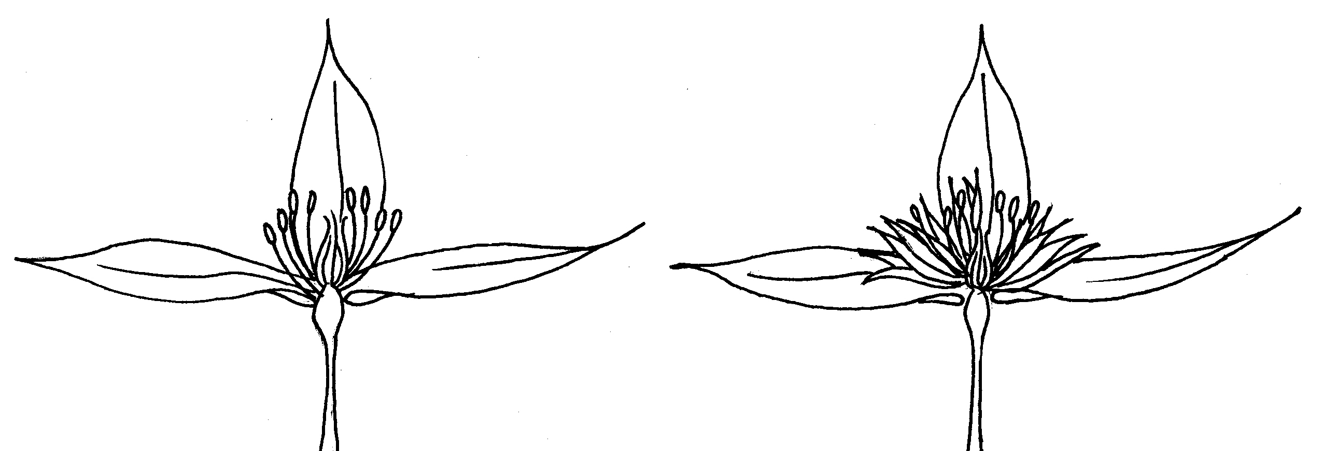
anthère
filament
pétaloïde staminode
stigmate
style
filament
sépale
sépale

Fleur de clématite avec étamines | Fleur de clématite avec étamines et staminodes pétaloïdes

8.2 Explications portant sur certains caractères
Ad. 3 : Variétés grimpantes seulement: Plante: vigueur

La vigueur de la plante doit être assimilée à l’abondance générale de la croissance végétative.

Ad. 6 : Feuille : type

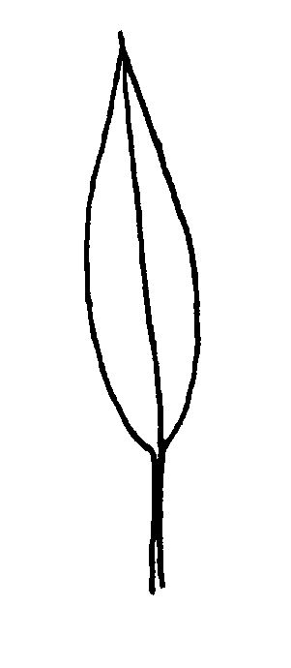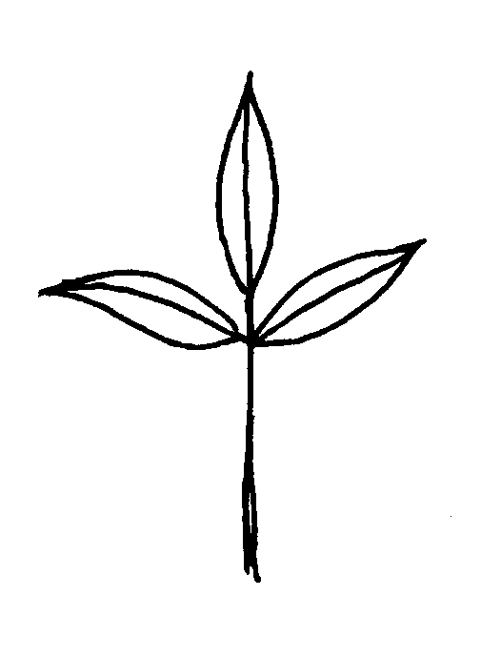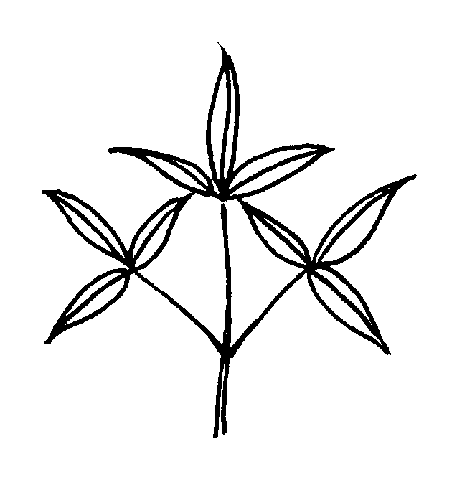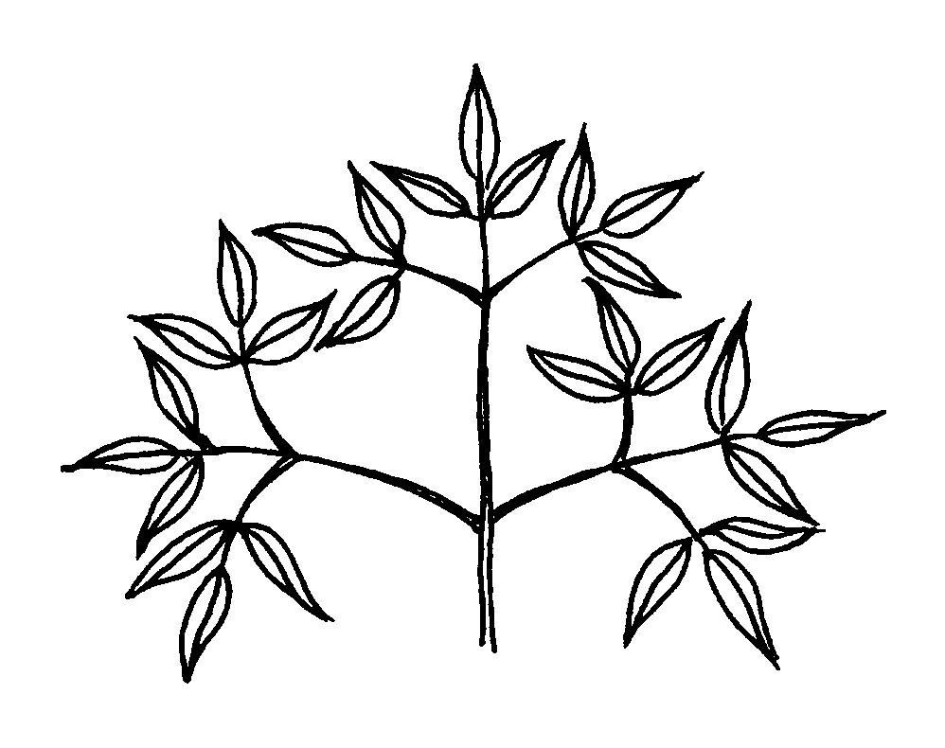

1 | 2 | 3 | 4
simple | ternaire | biternaire | triternaire

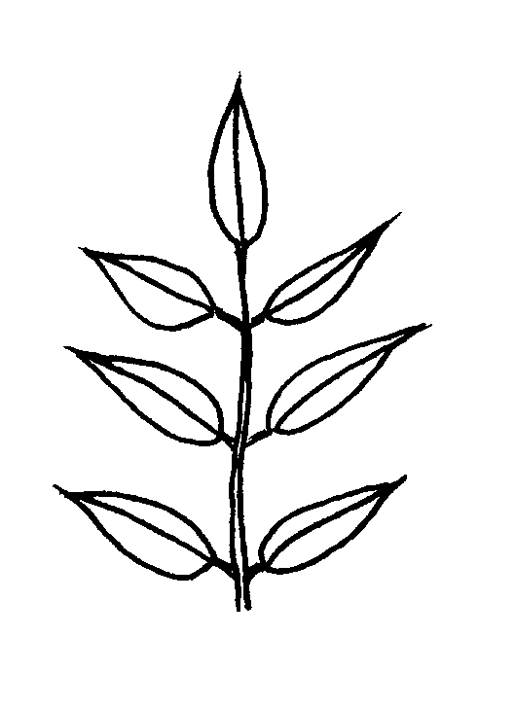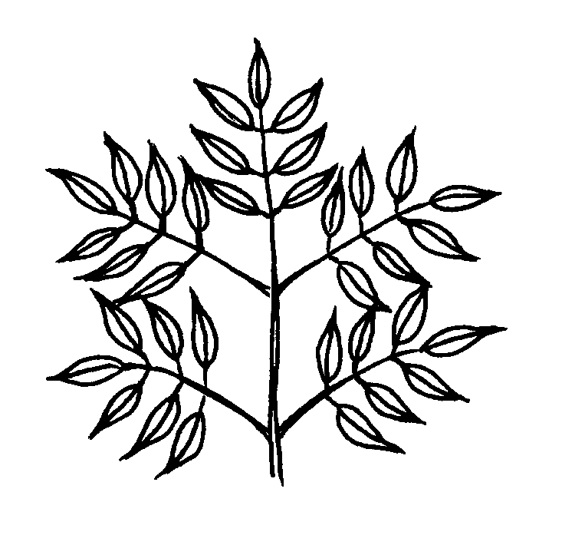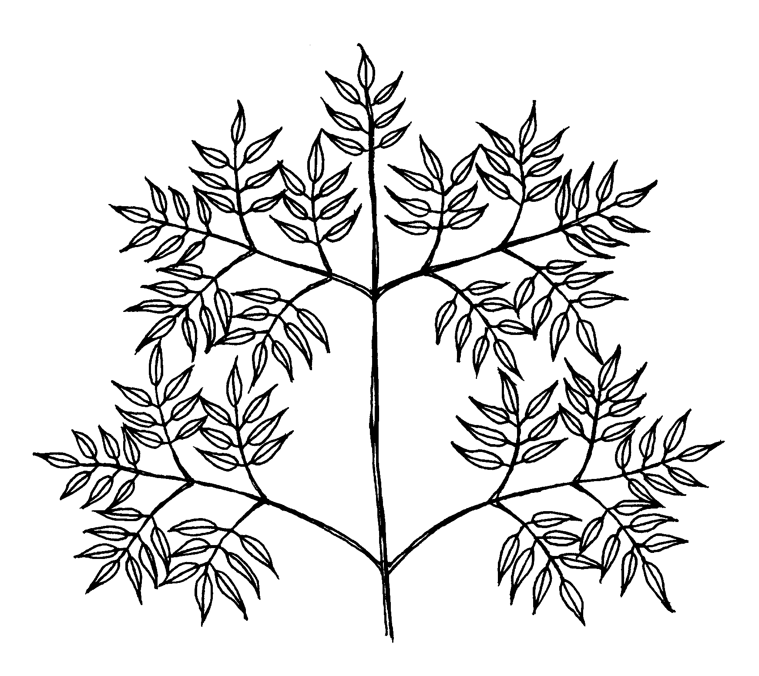

5 | 6 | 7
pennée | bipennée | tripennée

Ad. 9 : Limbe : forme

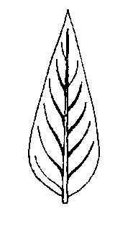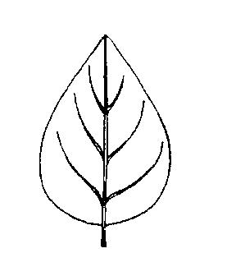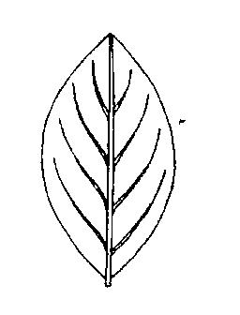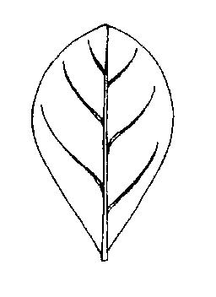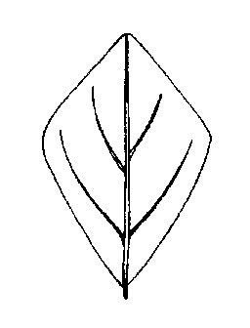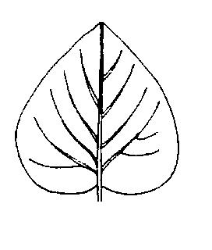

1 | 2 | 3 | 4 | 5 | 6
lancéolée | ovale | elliptique | obovale | losangique | cordiforme

Ad. 10 : Limbe : forme du sommet

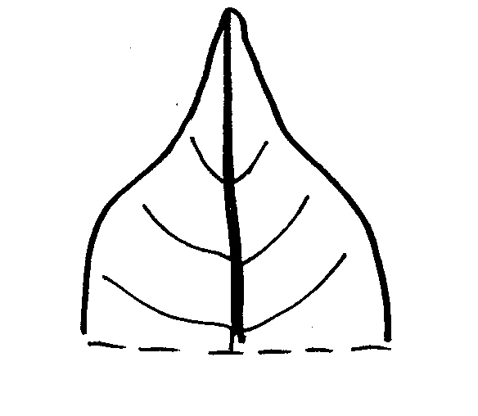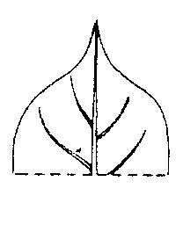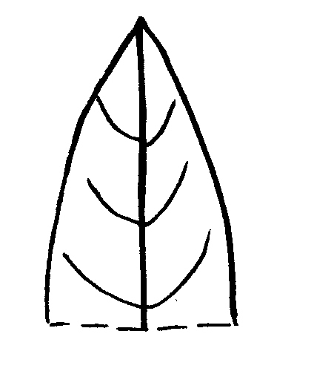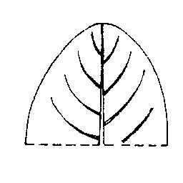
1 | 2 | 3 | 4
acuminée | cuspidée | aiguë | arrondie

Ad. 11 : Limbe : forme de la base

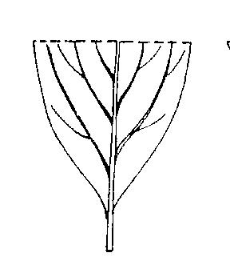 | 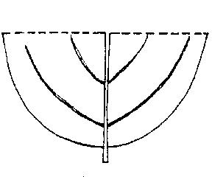 | 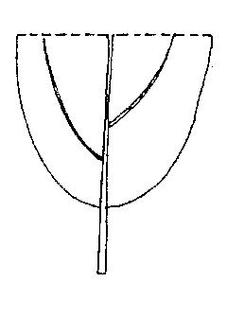 | 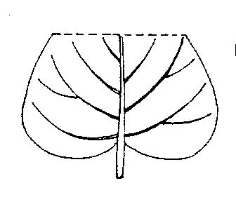
1 | 2 | 3 | 4
aiguë | obtuse | arrondie | cordée

Ad. 12 : Limbe : bord

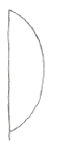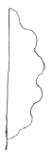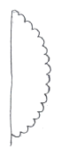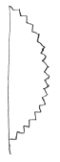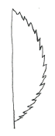

1 | 2 | 3 | 4 | 5
entier | sinué | crénelé | dentelé | crénelé dentelé

Ad. 15 : Variétés lobées seulement : Limbe : profondeur du sinus entre les lobes

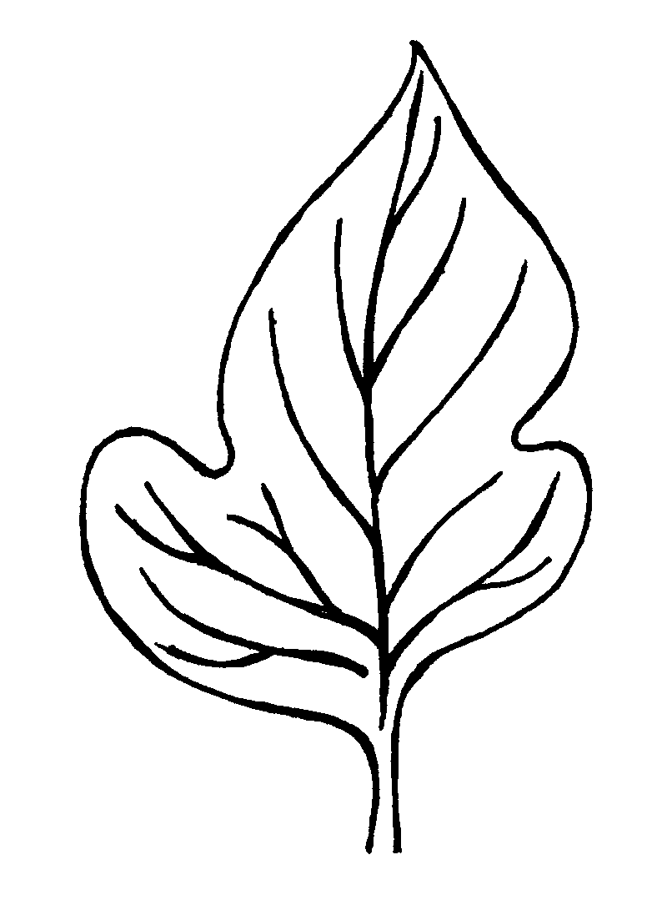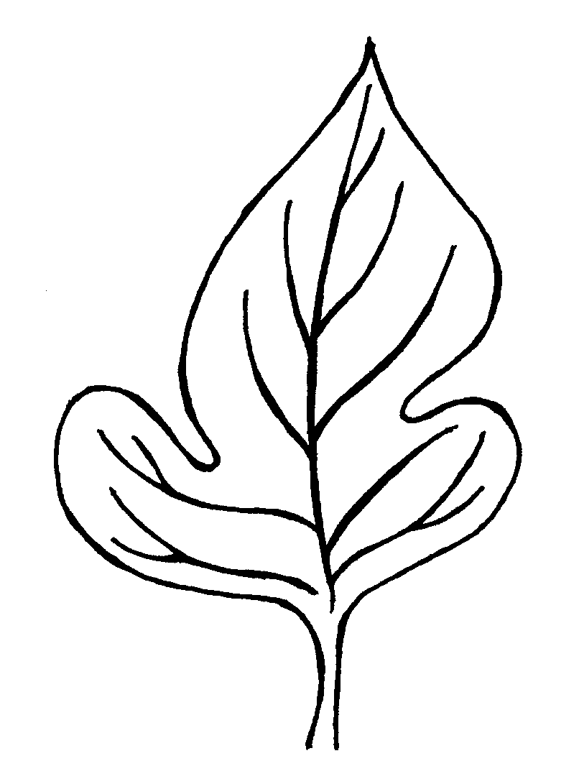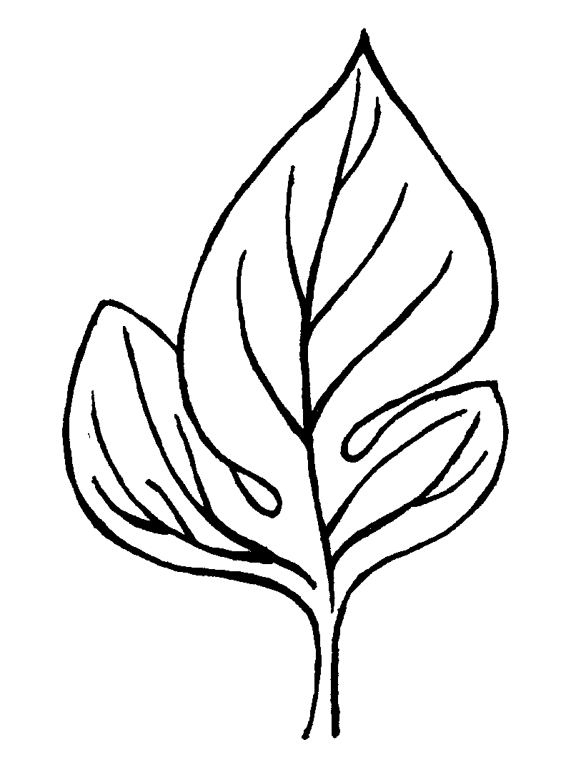

3 | 5 | 7
peu profond | moyen | profond

Ad. 21 : Fleur : port

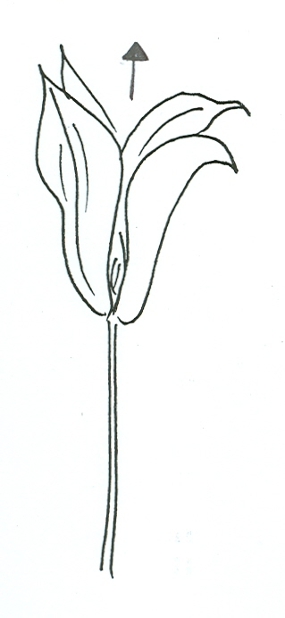 | 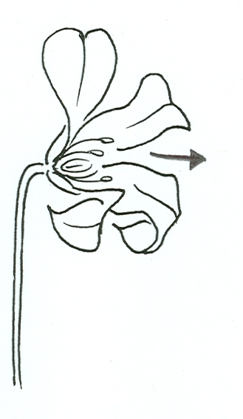 |  | 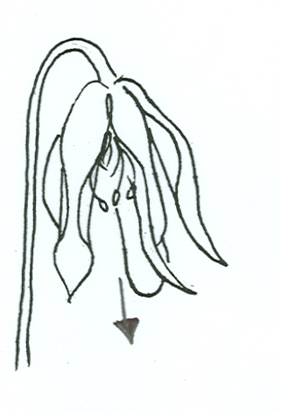
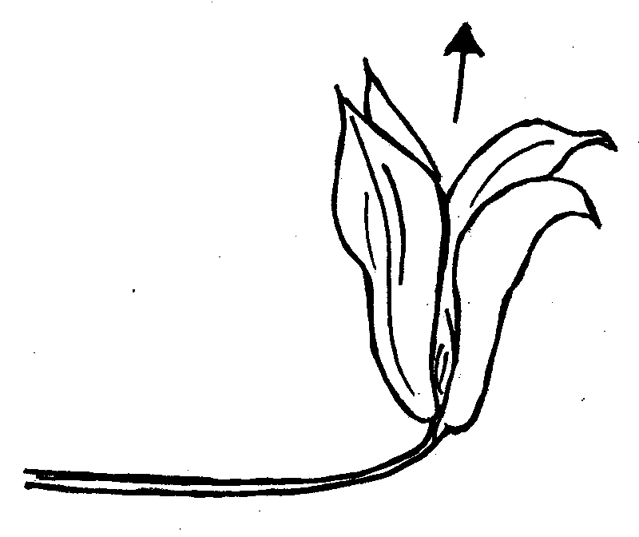 | 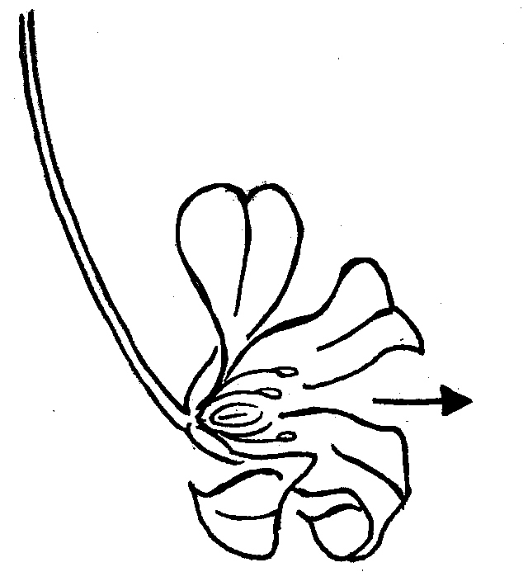 |  | 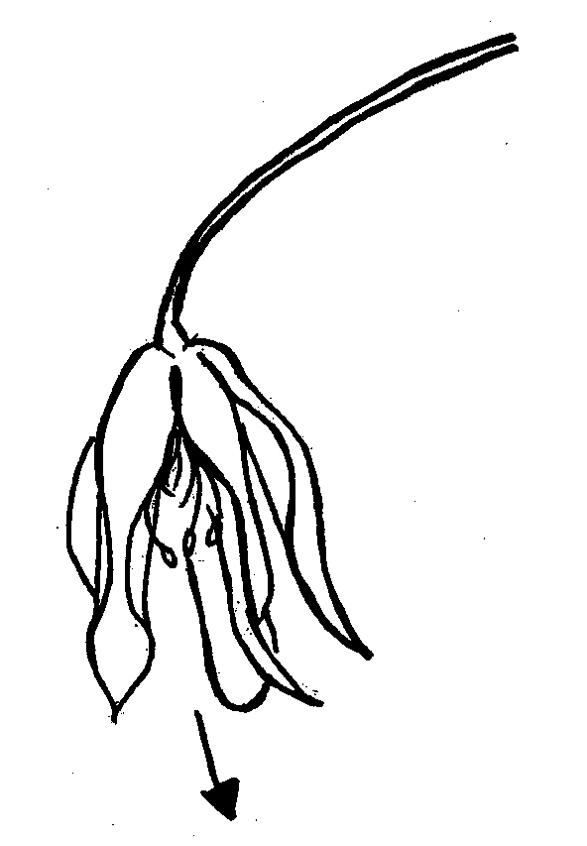
1 |  | 2 |  | 3
dressée |  | horizontale |  | retombante

Ad. 22 : Fleur : type

Simple : Fleur ne possédant qu’un verticille complet de sépales
Semi-double : Fleur possédant un verticille complet de sépales plus un ou deux verticilles pouvant être complets ou incomplets
Double : Fleur n’ayant pas plus de trois verticilles de sépales

Ad. 24 : Seulement les variétés avec fleur : type: simple et semi-double: Fleur: forme

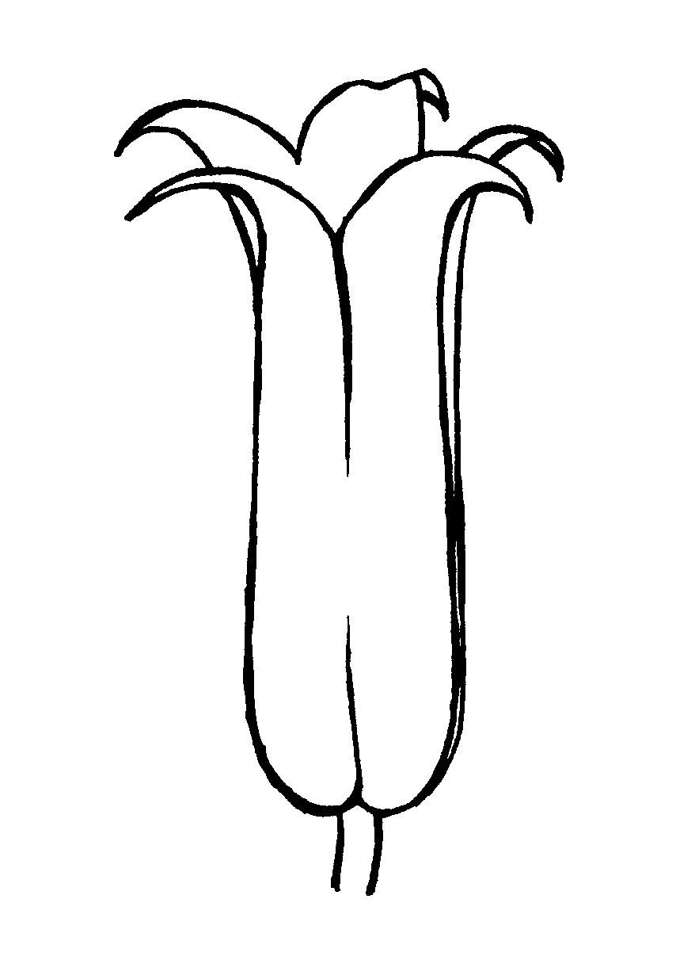 | 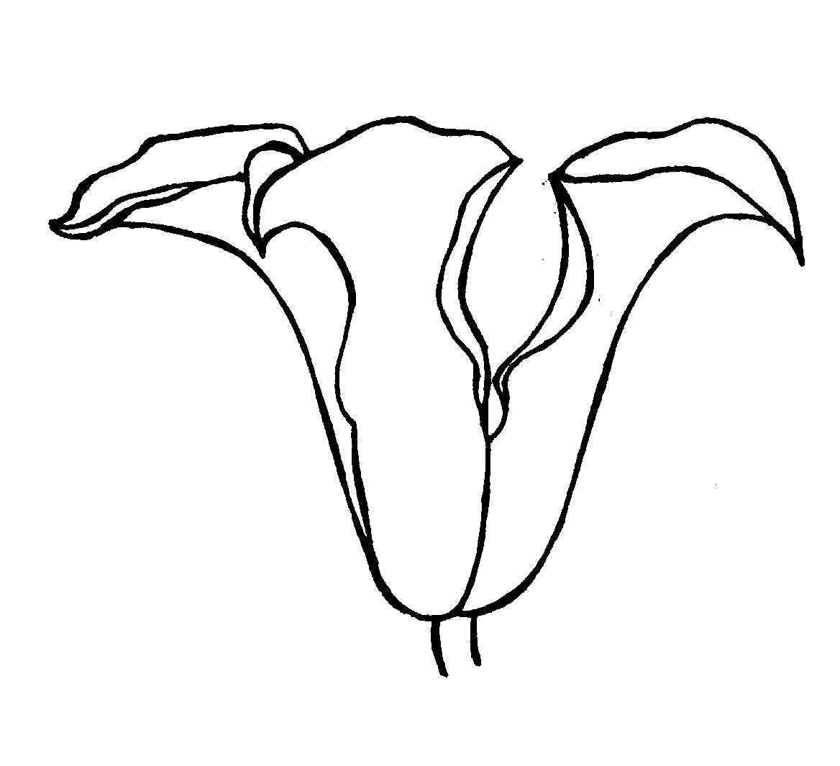 | 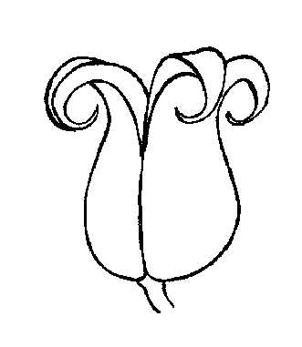 | 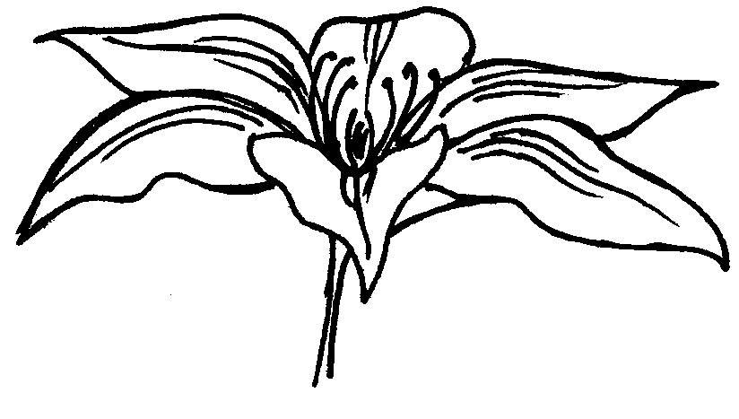
1 | 2 | 3 | 4
tubulaire | campanulée | urcéolée | arrondie
Ad. 25 : Seulement les variétés à fleur : forme : arrondie: Fleur: vue latérale de la section
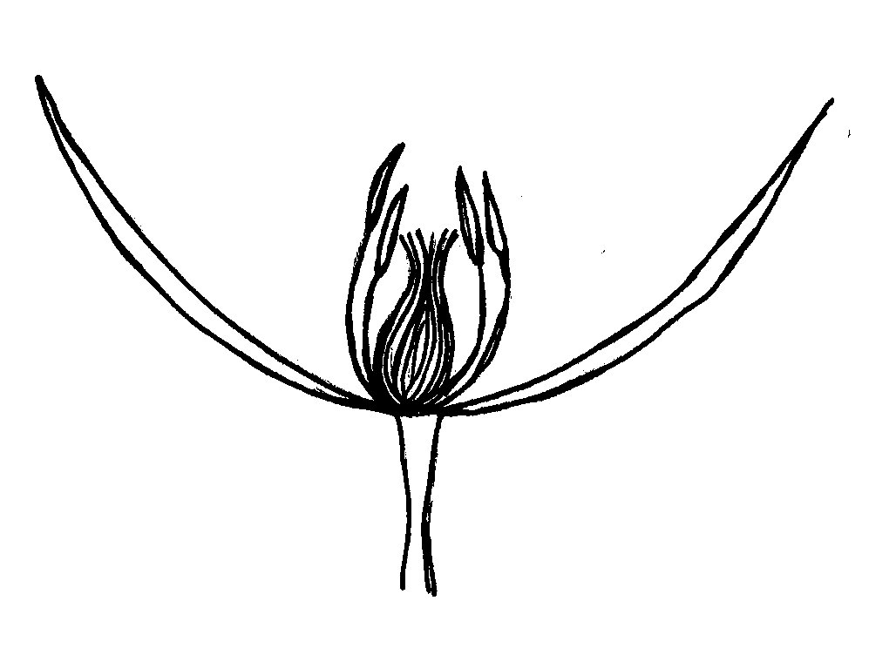
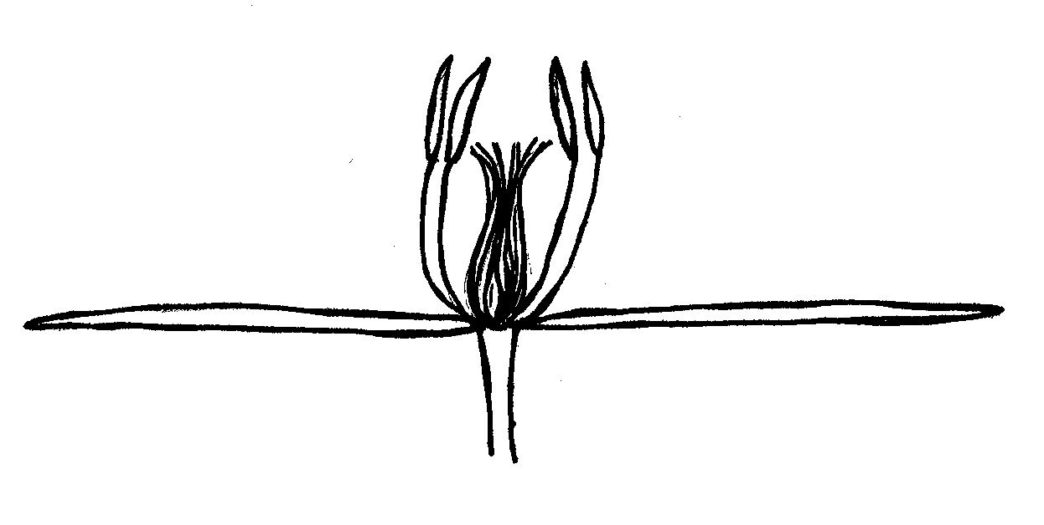
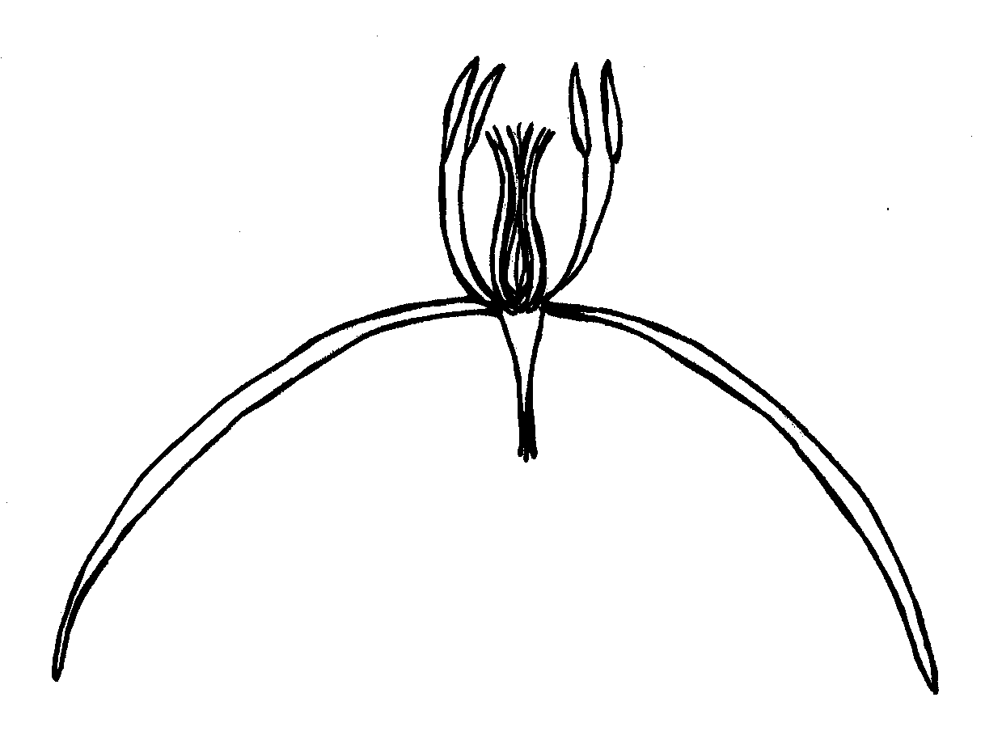
transversale

1 | 2 | 3
concave | plate | convexe

Ad. 27 : Seulement les variétés avec fleur : forme : arrondie: Fleur: disposition des sépales

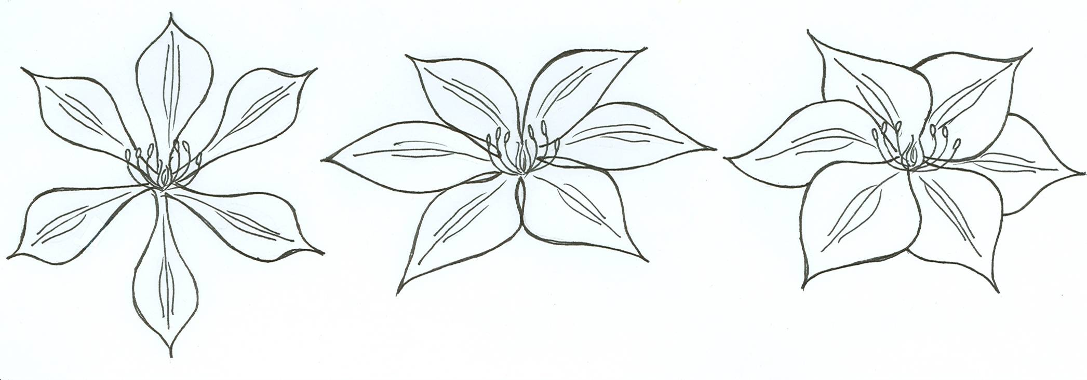
1 | 2 | 3
ouverts | tangents | chevauchants

Ad. 32 : Sépale : forme en section transversale

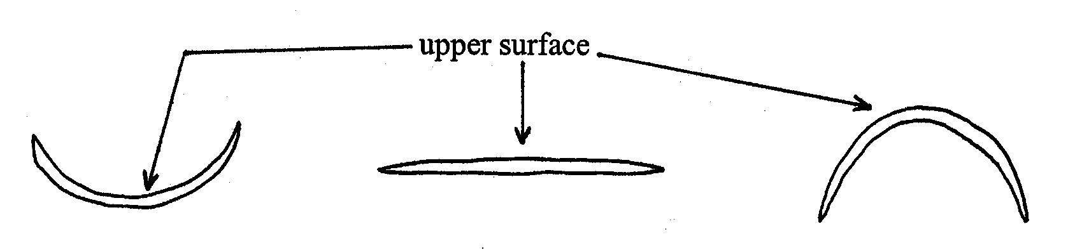
Face supérieure

1 | 2 | 3
concave | plat | convexe

Ad. 33 : Seulement les variétés avec fleur : forme : arrondie: Sépale : courbure en section longitudinale

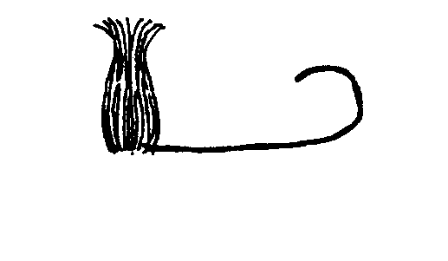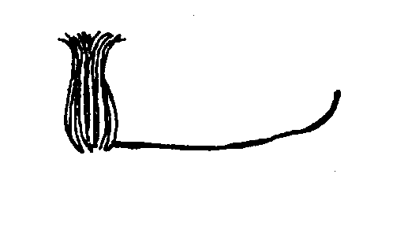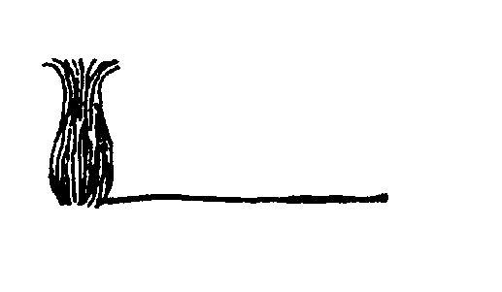
1 | 3 | 5
fortement incurvée | modérément incurvée | plate

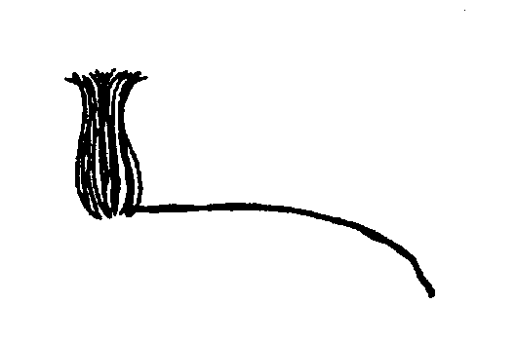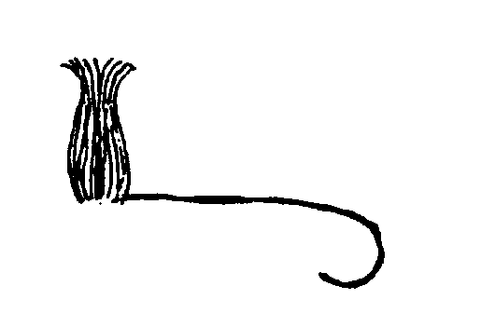
7 | 9
moderately reflexed | strongly reflexed

Ad. 34 : Seulement les variétés avec fleur : forme : non arrondies: Sépale : courbure du sommet

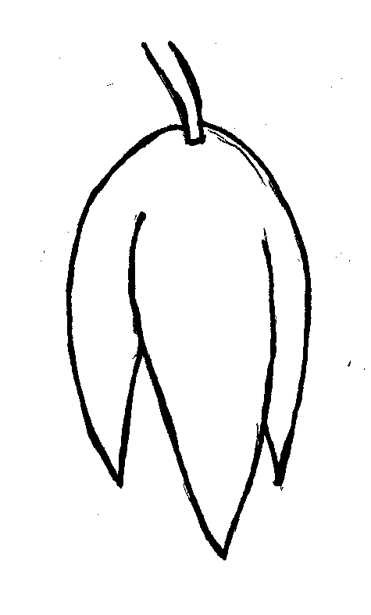
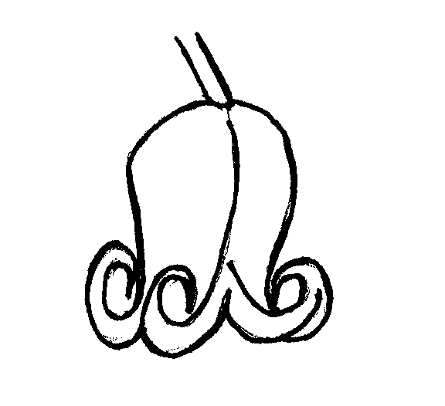
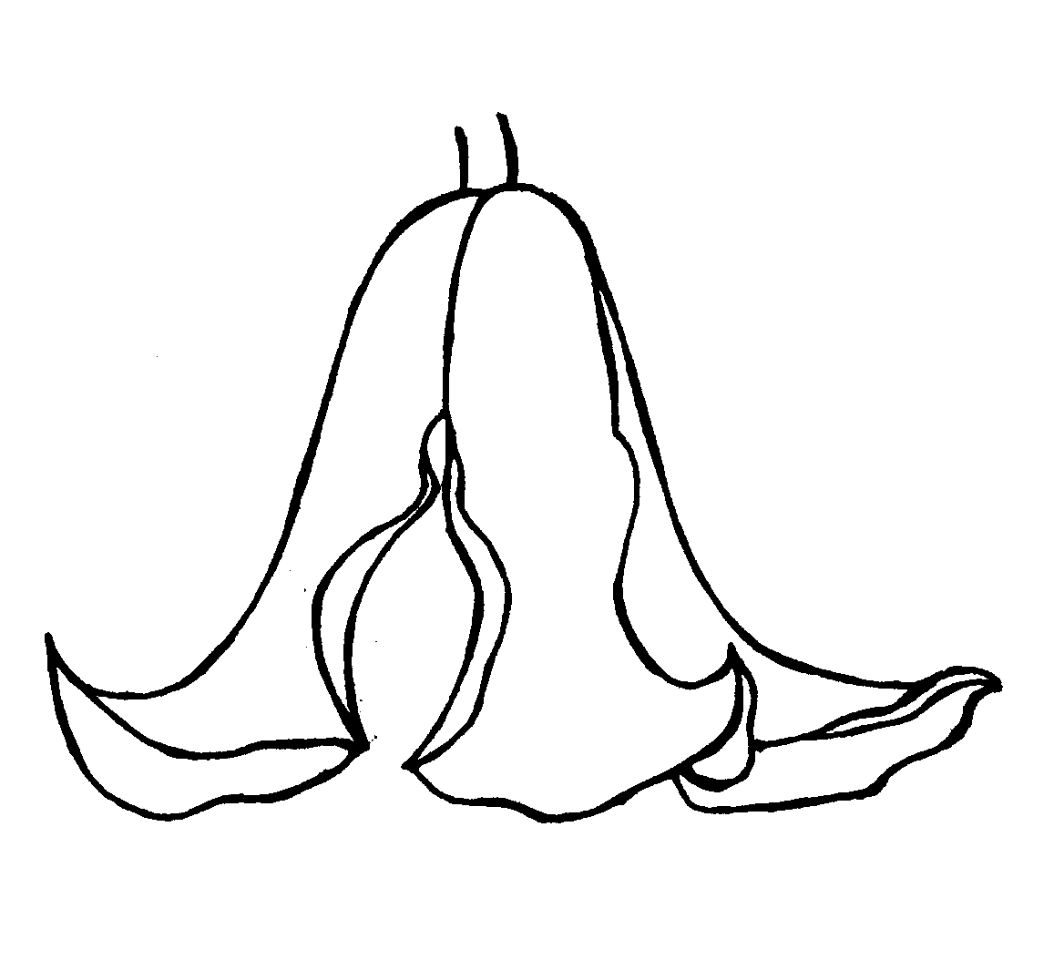
1 | 5 | 9
absente ou très faible | moyenne | très forte

Ad. 35: Sépale : forme du sommet

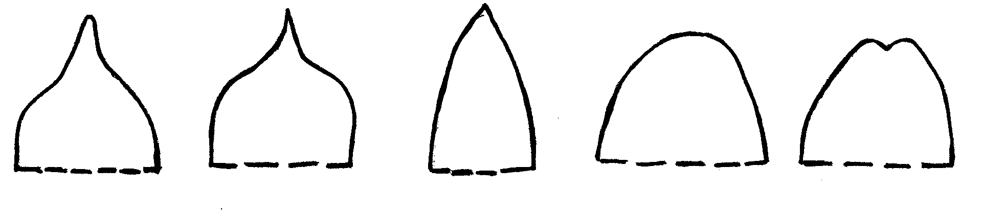
1 | 2 | 3 | 4 | 5
acuminée | cuspidée | aiguë | obtuse | échancrée

Ad. 36 : Sépale : forme de la base

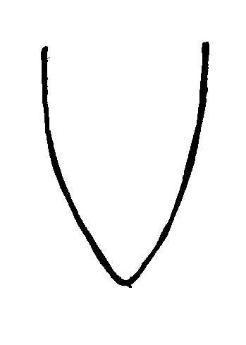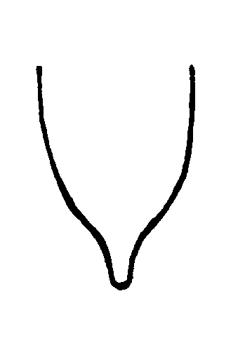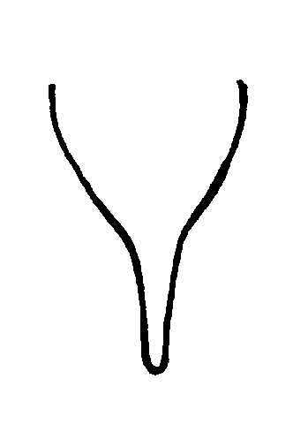

type 1 type 2 type 3

Ad. 41 : Seulement les variétés à plusieurs couleurs : Sépale : répartition de la couleur secondaire sur la face supérieure

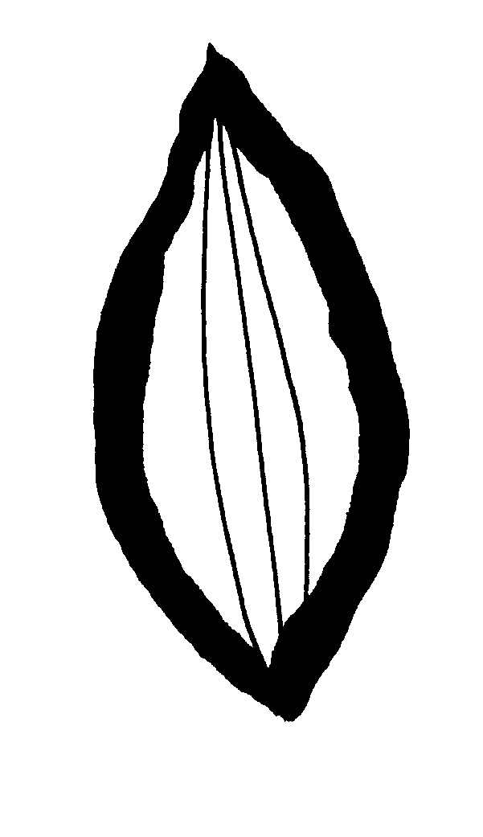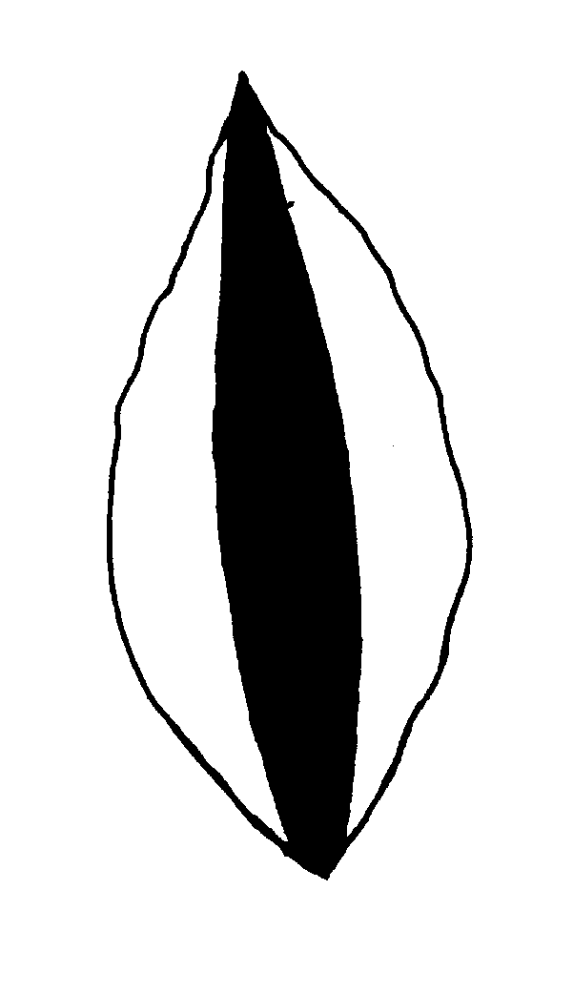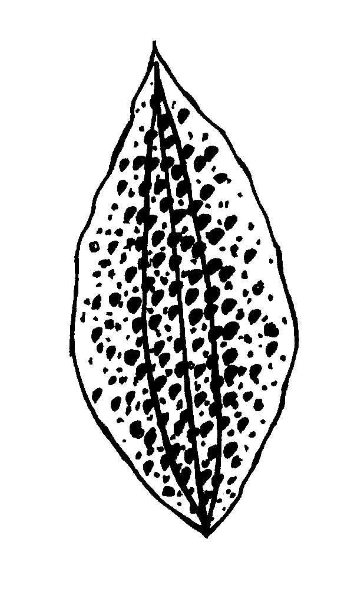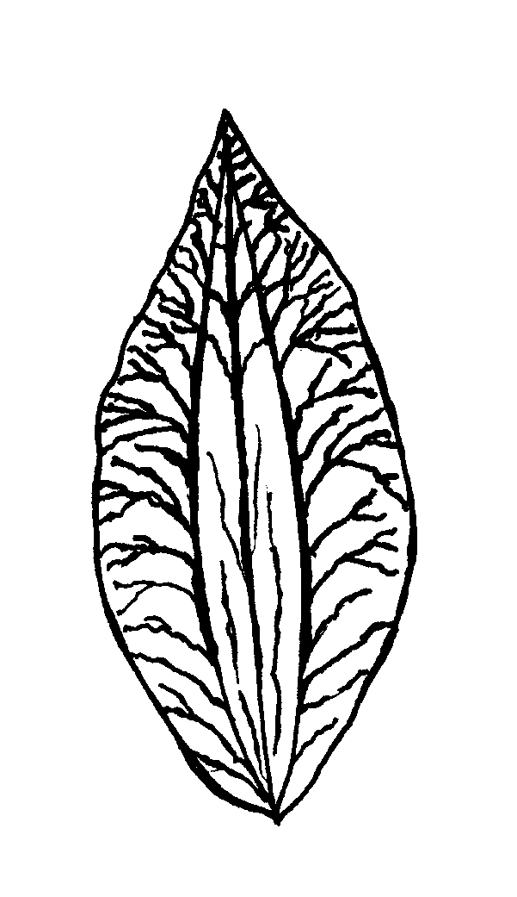
1 | 2 | 3 | 4
bordée | barre centrale | tachetée | le long des nervures

Bibliographie
Buczacki, S., 1998: Powojniki, ELIPSA, Warszawa, PL.

Evison, R., 1998: The Gardener’s Guide to Growing Clematis, David & Charles Publishers, Devon, GB.

Grey-Wilson, C., 2000: Clematis – the Genus, B.T. Batsford Ltd., London, GB.

Huxley, A. (ed.), Griffiths, M. (ed.), Levy, M. (ed.) 1999: The Royal Horticultural Society Dictionary of Gardening, McMillan Reference Ltd., London (Volume I, pp. 641-651), GB.

Johnson, M., 2001: The Genus Clematis, Magnus Johnsons Plantskola AB, Södertälje, SE.

Krüssmann, G. 1984: Manual of Cultivated Broad-Leaved Trees & Shrubs, Timber Press, Beaverton, Oregon (Volume I, pp. 339-353), US.

Sekowski, B., 1978: Powojniki, PWRiL, Warszawa, PL.

Toomey, M. and Leeds, E., 2001: An illustrated encyclopedia of Clematis, Timber Press, Portland, Oregon, US.

Questionnaire technique
QUESTIONNAIRE TECHNIQUE |  |  |  | Page {x} de {y} |  |  | Numéro de référence :
 |  |  |  |  |  |  | Date de la demande :
 |  |  |  |  |  |  | (réservé aux administrations)
QUESTIONNAIRE TECHNIQUE
à remplir avec une demande de certificat d’obtention végétale

1. Objet du questionnaire technique
1.1 Nom botanique |  |  | Clematis L.
1.2 Nom commun |  |  | Clématite
Espèces/groupe (veuillez compléter)
2. Demandeur
Nom
Adresse
Numéro de téléphone.
Numéro de télécopieur
Adresse électronique
Obtenteur (s’il ne s’agit pas du demandeur)
3. Dénomination proposée et référence de l’obtenteur
Dénomination proposée
(le cas échéant)
Référence de l’obtenteur
#4. Renseignements sur le schéma de sélection et le mode de multiplication de la variété
4.1 Schéma de sélection

Variété résultant d’une :

4.1.1 Hybridation

a) hybridation contrôlée [ ]
(indiquer les variétés parentales)
b) hybridation à généalogie partiellement connue [ ]
(indiquer la ou les variété(s) parentale(s) connue(s))
c) hybridation à généalogie inconnue [ ]

4.1.2 Mutation [ ]
(indiquer la variété parentale)

4.1.3 Découverte et développement [ ]
(indiquer le lieu et la date de la découverte, ainsi que la
méthode de développement)

4.1.4 Autre [ ]
(veuillez préciser)

4.2 Méthode de multiplication de la variété

a) boutures [ ]

b) multiplication in vitro [ ]

c) semences [ ]

d) autre (veuillez préciser) [ ]

5. Caractères de la variété à indiquer (le chiffre entre parenthèses renvoie aux caractères correspondants dans les principes directeurs d’examen; prière d’indiquer la note appropriée).

 | Caractères |  |  |  |  | Exemple de variétés |  |  |  | Note
5.1  (1) | Plante : type
 | non grimpante |  |  |  |  | Evisix |  |  |  | 1[ ]
 | grimpante |  |  |  |  | Tetrarose |  |  |  | 2[ ]
5.2  (6) | Feuille : type
 | simple |  |  |  |  |  |  |  |  | 1[ ]
 | ternaire |  |  |  |  |  |  |  |  | 2[ ]
 | biternaire |  |  |  |  |  |  |  |  | 3[ ]
 | triternaire |  |  |  |  |  |  |  |  | 4[ ]
 | pennée |  |  |  |  |  |  |  |  | 5[ ]
 | bipennée |  |  |  |  |  |  |  |  | 6[ ]
 | tripennée |  |  |  |  |  |  |  |  | 7[ ]
5.3  (22) | Fleur : type
 | simple |  |  |  |  | Nelly Moser, Perle d’Azur |  |  |  | 1[ ]
 | semi-double |  |  |  |  | Caroline Lloyd, Marjorie |  |  |  | 2[ ]
 | double |  |  |  |  | Kiri Te Kanawa, Multi Blue |  |  |  | 3[ ]
5.4  (23) | Fleur : diamètre
 | très petit |  |  |  |  | Marjorie |  |  |  | 1[ ]
 | petit |  |  |  |  | Little Nell |  |  |  | 3[ ]
 | moyen |  |  |  |  | Perle d’Azur |  |  |  | 5[ ]
 | grand |  |  |  |  | Evista |  |  |  | 7[ ]
 | très grand |  |  |  |  | Fairy Queen, Kacper |  |  |  | 9[ ]
 | Caractères |  |  |  |  | Exemple de variétés |  |  |  | Note
5.5  (37) | Sépale : nombre de couleurs sur la face supérieure
 | une |  |  |  |  | Lady Northcliffe |  |  |  | 1[ ]
 | plusieurs |  |  |  |  | Evione, Nelly Moser |  |  |  | 2[ ]
5.6i  (38) | Sépale : couleur principale de la face supérieure
Code RHS des couleurs (indiquer le numéro de référence)
…………………………………………………
5.6ii  (38) | Sépale : couleur principale de la face supérieure
 | blanc |  |  |  |  |  |  |  |  | 1[ ]
 | jaune |  |  |  |  |  |  |  |  | 2[ ]
 | rose |  |  |  |  |  |  |  |  | 3[ ]
 | rouge |  |  |  |  |  |  |  |  | 4[ ]
 | pourpre |  |  |  |  |  |  |  |  | 5[ ]
 | violet |  |  |  |  |  |  |  |  | 6[ ]
 | bleu |  |  |  |  |  |  |  |  | 7[ ]
 | vert |  |  |  |  |  |  |  |  | 8[ ]
6. Variétés voisines et différences par rapport à ces variétés

Veuillez indiquer dans le tableau ci-dessous et dans le cadre réservé aux observations en quoi votre variété candidate diffère de la ou des variété(s) voisine(s) qui, à votre connaissance, s’en rapproche(nt) le plus. Ces renseignements peuvent favoriser la détermination de la distinction par le service d’examen.

Dénomination(s) de la ou des variété(s) voisine(s) de votre variété candidate |  | Caractère(s) par lequel ou lesquels votre variété candidate diffère des variétés voisines |  |  | Décrivez l’expression du ou des caractère(s) chez la ou les variété(s) voisine(s) |  |  | Décrivez l’expression du ou des caractère(s) chez votre variété candidate
Exemple |  | Fleur : diamètre |  |  | petit |  |  | moyen
Observations :

#7. Renseignements complémentaires pouvant faciliter l’examen de la variété

7.1 En plus des renseignements fournis dans les sections 5 et 6, existe-t-il des caractères supplémentaires pouvant faciliter l’évaluation de la distinction de la variété?

Oui [ ] Non [ ]

(Dans l’affirmative, veuillez préciser)

7.2 Des conditions particulières sont-elles requises pour la culture de la variété ou pour la conduite de l’examen?

Oui [ ] Non [ ]

(Dans l’affirmative, veuillez préciser)

7.3 Autres renseignements

Une photographie en couleur représentative de la variété doit être jointe au questionnaire technique.

8. Autorisation de dissémination

a) La législation en matière de protection de l’environnement ou de la santé de l’homme et de l’animal soumet-elle la variété à une autorisation préalable de dissémination?

Oui [ ] Non [ ]

b) Dans l’affirmative, une telle autorisation a-t-elle été obtenue?

Oui [ ] Non [ ]

Si oui, veuillez joindre une copie de l’autorisation.

9. Renseignements sur le matériel végétal à examiner ou à remettre aux fins de l’examen

9.1 L’expression d’un ou plusieurs caractère(s) d’une variété peut être influencée par divers facteurs, tels que parasites et maladies, traitement chimique (par exemple, retardateur de croissance ou pesticides), culture de tissus, porte-greffes différents, scions prélevés à différents stades de croissance d’un arbre, etc.

9.2 Le matériel végétal ne doit pas avoir subi de traitement susceptible d’influer sur l’expression des caractères de la variété, sauf autorisation ou demande expresse des autorités compétentes. Si le matériel végétal a été traité, le traitement doit être indiqué en détail. En conséquence, veuillez indiquer ci-dessous si, à votre connaissance, le matériel végétal a été soumis aux facteurs suivants :

a) Micro-organismes (p. ex. virus, bactéries, phytoplasmes) Oui [ ] Non [ ]

b) Traitement chimique (p. ex. retardateur de croissance,
pesticides) Oui [ ] Non [ ]

c) Culture de tissus Oui [ ] Non [ ]

d) Autres facteurs Oui [ ] Non [ ]

Si vous avez répondu “oui” à l’une de ces questions, veuillez préciser

……………………………………………………………

10. Je déclare que, à ma connaissance, les renseignements fournis dans le présent questionnaire sont exacts :

Nom du demandeur

Signature Date

[Fin du document]

* Ces noms, corrects à la date d’introduction des présents principes directeurs d’examen, peuvent avoir été révisés ou actualisés. [Il est conseillé au lecteur de se reporter au code taxonomique de l’UPOV, sur le site Web de l’UPOV (www.upov.int), pour l’information la plus récente.]
# Les autorités peuvent prévoir que certains de ces renseignements seront indiqués dans une section confidentielle du questionnaire technique.
# Les autorités peuvent prévoir que certains de ces renseignements seront indiqués dans une section confidentielle du questionnaire technique.

